ИНФОРМАЦИОННЫЙ
БЮЛЛЕТЕНЬ

ОРГАНОВ МЕСТНОГО САМОУПРАВЛЕНИЯ МУНИЦИПАЛЬНОГО ОБРАЗОВАНИЯ
ОРЛОВСКИЙ МУНИЦИПАЛЬНЫЙ РАЙОН
КИРОВСКОЙ ОБЛАСТИ

(ОФИЦИАЛЬНОЕ ИЗДАНИЕ)

№ 35(233)
Ноябрь 2017

Содержание

1. | Постановление администрации Орловского района от 24.10.2017 № 734 «Об отмене постановления администрации Орловского района № 103 от 22.10.2009»
2. | Постановление администрации Орловского района от 27.10.2017 № 741 «Об утверждении положения о подготовке населения Орловского района в области гражданской обороны и защиты от чрезвычайных ситуаций природного и техногенного характера»
3. | Постановление администрации Орловского района от 27.10.2017 № 742 «О внесении изменений в постановление администрации Орловского района Кировской области от 20.02.2015 №99»
4. | Постановление администрации Орловского района от 27.10.2017 № 746 «О внесении изменений в муниципальную программу «Развитие образования в Орловском районе Кировской области на 2014-2040 годы»
5. | Постановление администрации Орловского района от 27.10.2017 № 747 «О внесении изменений в постановление администрации Орловского района от 27.12.2016 № 683»
6. | Постановление администрации Орловского района от 27.10.2017 № 748 «О внесении изменений в постановление администрации Орловского района от 27.12.2016 № 684»

АДМИНИСТРАЦИЯ ОРЛОВСКОГО РАЙОНА
КИРОВСКОЙ ОБЛАСТИ
ПОСТАНОВЛЕНИЕ
24.10.2017 № 734
г. Орлов

Об отмене постановления администрации Орловского района

№ 103 от 22.10.2009

В соответствии со статьей 59 частью 3 Налогового кодекса Российской Федерации администрация Орловского района ПОСТАНОВЛЯЕТ:

1. Отменить постановление администрации Орловского района № 103 от 22.10.2009 «О порядке признания безнадежными к взысканию и списания недоимки и задолженности по пеням и штрафам по местным налогам и сборам».

2. Опубликовать постановление в Информационном бюллетене органов местного самоуправления муниципального образования Орловский муниципальный район Кировской области и на официальном сайте муниципального образования Орловский муниципальный район.

3. Настоящее постановление вступает в силу с момента опубликования.

И.о. главы администрации
Орловского района А.Г.Бисеров
АДМИНИСТРАЦИЯ ОРЛОВСКОГО РАЙОНА
КИРОВСКОЙ ОБЛАСТИ

ПОСТАНОВЛЕНИЕ

27.10.2017 № 741
г. Орлов

Об утверждении положения о подготовке населения Орловского района в области гражданской обороны и защиты от чрезвычайных ситуаций природного и техногенного характера

В соответствии с требованиями Федеральных законов от 12.02.1998 N 28-ФЗ "О гражданской обороне", от 21.12.1994 N 68-ФЗ "О защите населения и территорий от чрезвычайных ситуаций природного и техногенного характера", постановлений Правительства Российской Федерации от 02.11.2000 N 841 "Об утверждении Положения о подготовке населения в области гражданской обороны", от 04.09.2003 N 547 "О подготовке населения в области защиты от чрезвычайных ситуаций природного и техногенного характера", постановления Правительства Кировской области от 13 сентября 2011 г. N 120/429 «Об утверждении положения о подготовке населения Кировской области в области гражданской обороны и защиты от чрезвычайных ситуаций природного и техногенного характера» (в ред. постановлений Правительства Кировской области от 31.10.2016 N 24/150, от 21.07.2017 N 388-П) администрация Орловского района ПОСТАНОВЛЯЕТ:
1. Утвердить Положение о подготовке населения Орловского района в области гражданской обороны и защиты от чрезвычайных ситуаций природного и техногенного характера. Прилагается.
2. Рекомендовать главе администрации Орловского городского поселения (Колеватову Д.Д.):
2.1. Разработать и утвердить соответствующие нормативные правовые акты о подготовке населения в области гражданской обороны и защиты от чрезвычайных ситуаций природного и техногенного характера.
3. Довести принятые нормативные правовые акты до сведения руководителей организаций, расположенных на территории муниципального образования, с целью организации подготовки работников в области гражданской обороны и защиты от чрезвычайных ситуаций природного и техногенного характера.
4. Признать утратившим силу постановление администрации Орловского района Кировской области от 15.09.2014 N 654 "Об утверждении Положения об организации обучения населения Орловского района в области гражданской обороны и защиты от чрезвычайных ситуаций природного и техногенного характера ".
5. Опубликовать постановление в Информационном бюллетене органов местного самоуправления муниципального образования Орловский муниципальный район Кировской области.
6. Контроль за выполнением постановления оставляю за собой.

И.о. главы администрации
Орловского района А.Г.Бисеров

УТВЕРЖДЕНО
постановлением администрации
Орловского района
от 27.10.2017 N 741

Положение о подготовке населения Орловского района в области гражданской обороны и защиты от чрезвычайных ситуаций природного и техногенного характера

1. Положение о подготовке населения Орловского района в области гражданской обороны и защиты от чрезвычайных ситуаций природного и техногенного характера (далее - Положение) определяет задачи и формы подготовки, а также группы населения, проходящие обязательную подготовку в области гражданской обороны и защиты от чрезвычайных ситуаций природного и техногенного характера.
2. Основными задачами подготовки населения Орловского района в области гражданской обороны и защиты от чрезвычайных ситуаций природного и техногенного характера являются:
2.1. Изучение способов защиты от опасностей, возникающих при военных конфликтах или вследствие этих конфликтов, а также при чрезвычайных ситуациях природного и техногенного характера, порядка действий по сигналу оповещения, приемов оказания первой помощи пострадавшим, правил пользования коллективными и индивидуальными средствами защиты.
2.2. Совершенствование практических навыков по организации и проведению мероприятий по гражданской обороне, предупреждению чрезвычайных ситуаций и ликвидации их последствий.
2.3. Выработка умений и навыков по управлению силами и средствами, входящими в состав территориальной подсистемы Орловского района единой государственной системы предупреждения и ликвидации чрезвычайных ситуаций (далее - районная территориальная подсистема).
2.4. Практическое усвоение в ходе учений и тренировок порядка действий при различных режимах функционирования районной территориальной подсистемы, а также при проведении аварийно-спасательных и других неотложных работ и переводе гражданской обороны на условия военного времени.
2.5. Овладение личным составом нештатных аварийно-спасательных формирований (далее - НАСФ) и нештатных формирований по обеспечению выполнения мероприятий по гражданской обороне (далее - НФГО) приемами и способами действий по защите населения, материальных и культурных ценностей от опасностей, возникающих при военных конфликтах или вследствие этих конфликтов, а также при возникновении чрезвычайных ситуаций природного и техногенного характера.
3. Подготовка населения Орловского района в области гражданской обороны и защиты от чрезвычайных ситуаций природного и техногенного характера организуется и осуществляется по следующим основным группам:
3.1. Руководители органов местного самоуправления и организаций.
3.2. Работники органов местного самоуправления и организаций, специально уполномоченные решать задачи по гражданской обороне, предупреждению и ликвидации чрезвычайных ситуаций (далее - уполномоченные работники).
3.2-1. Председатели и члены эвакоприемных комиссий, а также комиссий по повышению устойчивости функционирования организаций.
3.2-2. Руководители, педагогические работники и инструкторы курсов гражданской обороны (далее - курсов гражданской обороны).
3.3. Председатели и члены комиссий по предупреждению и ликвидации чрезвычайных ситуаций и обеспечению пожарной безопасности органов местного самоуправления и организаций.
3.4. Преподаватели предмета "Основы безопасности жизнедеятельности" и дисциплины "Безопасность жизнедеятельности" организаций, осуществляющих образовательную деятельность по основным общеобразовательным программам, образовательным программам среднего профессионального образования.
3.5. Руководители НАСФ, НФГО и спасательных служб.
3.6. Личный состав НАСФ, НФГО и спасательных служб.
3.7. Лица, занятые в сфере производства и обслуживания, не входящие в состав органов управления районной территориальной подсистемы и в состав НАСФ, НФГО и спасательных служб (далее - работающее население).
3.8. Лица, обучающиеся в организациях, осуществляющих образовательную деятельность по основным общеобразовательным программам, образовательным программам среднего профессионального образования (далее - обучающиеся).
3.9. Лица, не занятые в сфере производства и обслуживания (далее - неработающее население).
4. Подготовка является обязательной и проводится в организациях, осуществляющих образовательную деятельность по основным общеобразовательным программам, образовательным программам среднего профессионального образования и образовательным программам высшего образования, в Кировском областном государственном образовательном казенном учреждении дополнительного профессионального образования "Служба специальных объектов (учебно-методический центр)" (далее - КОГОКУ "Служба специальных объектов"), в других организациях, осуществляющих образовательную деятельность по дополнительным профессиональным программам в области гражданской обороны, предупреждения и ликвидации чрезвычайных ситуаций природного и техногенного характера, на курсах гражданской обороны муниципальных образований, по месту работы, учебы и месту жительства граждан.
5. Получение дополнительного профессионального образования по программам повышения квалификации или прохождение курсового обучения руководителями органов местного самоуправления и организаций, уполномоченными работниками, председателями и членами эвакоприемных комиссий, комиссий по повышению устойчивости функционирования организаций, комиссий по предупреждению и ликвидации чрезвычайных ситуаций и обеспечению пожарной безопасности осуществляется не реже одного раза в пять лет.
6. Получение дополнительного профессионального образования по программам повышения квалификации преподавателями предмета "Основы безопасности жизнедеятельности" и дисциплины "Безопасность жизнедеятельности" организаций, осуществляющих образовательную деятельность, а также работниками курсов гражданской обороны осуществляется не реже одного раза в три года.
7. Для категорий лиц, указанных в пунктах 5 и 6 настоящего Положения, впервые назначенных на должность, получение дополнительного профессионального образования по программам повышения квалификации или прохождение курсового обучения осуществляется в течение первого года работы в организации.
8. Формы подготовки предусматривают:
8.1. Для руководителей органов местного самоуправления и организаций, уполномоченных работников, председателей и членов эвакоприемных комиссий, комиссий по повышению устойчивости функционирования организаций, комиссий по предупреждению и ликвидации чрезвычайных ситуаций и обеспечению пожарной безопасности, председатель комиссии по предупреждению и ликвидации чрезвычайных ситуаций и обеспечению пожарной безопасности Орловского района, работников курсов гражданской обороны - получение дополнительного профессионального образования или прохождение курсового обучения в области гражданской обороны, защиты от чрезвычайных ситуаций природного и техногенного характера в КОГОКУ "Служба специальных объектов" и в других организациях, осуществляющих образовательную деятельность по дополнительным профессиональным программам в области гражданской обороны и защиты от чрезвычайных ситуаций, проведение самостоятельной работы с нормативными документами по вопросам организации, планирования и проведения мероприятий по гражданской обороне и защите от чрезвычайных ситуаций, участие в учениях, тренировках и других плановых мероприятиях.
Для уполномоченных работников - участие в тематических и проблемных обучающих семинарах (вебинарах) по гражданской обороне.
8.2. Для руководителей НАСФ, НФГО и спасательных служб - прохождение курсового обучения на курсах гражданской обороны, в КОГОКУ "Служба специальных объектов" или в других организациях, осуществляющих образовательную деятельность по дополнительным профессиональным программам в области гражданской обороны и защиты от чрезвычайных ситуаций, участие в учениях и тренировках.
8.3. Для личного состава НАСФ, НФГО и спасательных служб - курсовое обучение по месту работы, участие в учениях и тренировках.
8.4. Для работающего населения - курсовое обучение по месту работы, прохождение вводного инструктажа по гражданской обороне по месту работы, участие в учениях и тренировках и других плановых мероприятиях, индивидуальное изучение способов защиты от опасностей, возникающих при военных конфликтах или вследствие этих конфликтов, порядка действий в чрезвычайных ситуациях.
8.5. Для обучающихся - обучение (в учебное время) по предмету "Основы безопасности жизнедеятельности" и дисциплине "Безопасность жизнедеятельности", участие в учениях и тренировках, чтение памяток, листовок, пособий, прослушивание радиопередач и просмотр телепрограмм по тематике гражданской обороны и защиты от чрезвычайных ситуаций.
8.6. Для неработающего населения - проведение бесед, лекций, просмотр учебных фильмов, обучение в учебно-консультационных пунктах, привлечение на учения и тренировки по месту жительства, а также самостоятельное изучение пособий, памяток, листовок и буклетов, прослушивание радиопередач и просмотр телепрограмм по вопросам гражданской обороны и защиты от чрезвычайных ситуаций.
9. Совершенствование знаний, умений и навыков населения в области гражданской обороны и защиты от чрезвычайных ситуаций осуществляется в ходе проведения командно-штабных, тактико-специальных и комплексных учений и тренировок, периодичность проведения которых определяется федеральным законодательством, а также организационно-методическими указаниями по подготовке органов управления, сил гражданской обороны и территориальной подсистемы Орловского района единой государственной системы предупреждения и ликвидации чрезвычайных ситуаций.
10. В целях организации и осуществления подготовки населения Орловского района в области гражданской обороны и защиты от чрезвычайных ситуаций природного и техногенного характера:
10.1. Администрация Орловского района организует:
10.1.1. Планирование подготовки населения.
10.1.2. Проведение учений, тренировок и других плановых мероприятий.
10.1.3. Информирование населения и пропаганду знаний в области гражданской обороны, защиты населения от чрезвычайных ситуаций.
10.1.4. Издание статей, заметок, памяток в средствах массовой информации по гражданской обороне, защите от чрезвычайных ситуаций и обеспечение ими населения района.
11. Органы местного самоуправления и организации осуществляют подготовку соответствующих категорий населения в области гражданской обороны и защиты от чрезвычайных ситуаций природного и техногенного характера в пределах полномочий, установленных законодательством Российской Федерации.
12. Финансовое обеспечение подготовки осуществляется за счет средств соответствующих бюджетов в порядке, установленном законодательством Российской Федерации и Кировской области.
__________________

АДМИНИСТРАЦИЯ ОРЛОВСКОГО РАЙОНА
КИРОВСКОЙ ОБЛАСТИ

ПОСТАНОВЛЕНИЕ

27.10.2017 № 742
г. Орлов

О внесении изменений в постановление администрации Орловского района Кировской области от 20.02.2015 №99

В соответствии с постановлением Правительства Кировской области от 26.01.2017 № 42/46 «О внесении изменений в постановление Правительства Кировской области от 31.07.2014 № 273/526» администрация Орловского района ПОСТАНОВЛЯЕТ:
1. Внести изменения в постановление администрации Орловского района Кировской области от 20.02.2015 N 99 "О Порядке использования бюджетных ассигнований резервного фонда администрации Орловского района»:
1.1. В пункте 5 слова «при условии софинансирования из местного бюджета в размере не менее 10%» заменить словами «в форме субсидий бюджету поселения из районного бюджета при условии софинансирования из бюджета поселения в размере не менее 10%».
1.2. Пункт 6 изложить в следующей редакции:
Органы местного самоуправления городского и сельского поселений района в течение десяти рабочих дней со дня возникновения ЧС, за исключением ЧС, связанных с прохождением весеннего половодья, могут направить в администрацию Орловского района обращение о выделении бюджетных ассигнований из резервного фонда администрации Орловского района (далее - обращение) и документы, обосновывающие необходимость выделения бюджетных ассигнований из резервного фонда администрации Орловского района (далее - документы). При возникновении ЧС, связанных с прохождением весеннего половодья, обращение и документы могут быть направлены в администрацию Орловского района указанными органами власти в течение тридцати рабочих дней со дня возникновения ЧС.
В обращении указываются дата возникновения ЧС, обстоятельства, послужившие причиной возникновения ЧС, основания отнесения сложившейся ситуации к чрезвычайной, размер нанесенного в результате ЧС ущерба и объем запрашиваемых из резервного фонда администрации Орловского района бюджетных ассигнований, а также объем средств местного бюджета, выделяемых на финансовое обеспечение мер по ликвидации ЧС".
1.3. В пункте 8:
Абзацы с первого по шестой изложить в следующей редакции:
"8. В случае, предусмотренном подпунктом 2.5 настоящего Порядка, единовременная социальная выплата предоставляется:
гражданам, являющимся собственниками жилых помещений, поврежденных (разрушенных) в результате ЧС, полностью утратившим свое имущество;
гражданам, проживавшим до ЧС, связанной с возникновением пожара, в поврежденном (разрушенном) жилом помещении, полностью утратившим свое имущество.
Единовременная социальная выплата производится независимо от страховых выплат, осуществляемых им страховщиками по заключенным договорам страхования.
Размер единовременной социальной выплаты составляет 2,0 тысячи рублей на человека.
Единовременная социальная выплата не предоставляется, если причиной пожара стало неосторожное обращение с огнем гражданина, являющегося собственником жилого помещения, поврежденного (разрушенного) в результате пожара, или проживавшего до ЧС, связанной с возникновением пожара, в поврежденном (разрушенном) жилом помещении (далее - причастное к пожару лицо), при условии, что отсутствуют другие собственники жилого помещения, поврежденного (разрушенного) в результате пожара, или в поврежденном (разрушенном) жилом помещении до момента пожара больше никто, кроме причастного к пожару лица, не проживал. В случае если помимо причастного к пожару лица имеются другие собственники жилого помещения, поврежденного (разрушенного) в результате пожара, или в поврежденном (разрушенном) жилом помещении до момента пожара помимо причастного к пожару лица проживали другие граждане, единовременная социальная выплата предоставляется им в соответствии с требованиями, установленными настоящим пунктом, за исключением причастного к пожару лица.".
1.4. В подпункте 8.1.4 слова "в подпунктах 7.2.2, 7.2.3" заменить словами "в подпункте 7.2.2".
1.5. В пункте 13:
1.5.1. В абзаце втором слова "отчет о расходовании бюджетных ассигнований резервного фонда администрации Орловского района" заменить словами "отчет о расходовании бюджетных ассигнований резервного фонда администрации Орловского района с приложением фотоматериалов".
1.5.2. Абзац третий после слов "на которые выделены бюджетные ассигнования из резервного фонда администрации Орловского района," дополнить словами "за исключением мероприятий, предусмотренных подпунктом 4.5,", после слов "на счет подрядчиков" дополнить словами ", с приложением фотоматериалов".
1.6. Абзац пятый и шестой пункта 14 исключить.
1.7. Внести изменение в приложение N 8 к Порядку, исключив после слов "члены моей семьи утратили полностью" слово "(частично)".
1.8. Приложение N 10 к Порядку изложить в новой редакции согласно приложению.
2. Опубликовать постановление в Информационном бюллетене органов местного самоуправления муниципального образования Орловский муниципальный район Кировской области.
3. Контроль за выполнением постановления оставляю за собой.

И.о. главы администрации
Орловского района А.Г.Бисеров

Приложение

Приложение N 10
к Порядку

УТВЕРЖДАЮ

Глава администрации
____________________________
(наименование муниципального образования
области, подпись, Ф.И.О.)

"____" ___________________ 20___ г.
М.П.

СВОДНЫЕ ДАННЫЕ
о количестве граждан, нуждающихся в предоставлении
единовременной социальной выплаты, и необходимых
бюджетных ассигнованиях

Наименование муниципального образования | Единовременная социальная выплата в связи с утратой имущества
 | Количество граждан | Необходимые бюджетные ассигнования (тыс. рублей)

Руководитель
финансового органа _________________________________________ ______________
(наименование муниципального образования) (подпись,
Ф.И.О.)

АДМИНИСТРАЦИЯ ОРЛОВСКОГО РАЙОНА
КИРОВСКОЙ ОБЛАСТИ
ПОСТАНОВЛЕНИЕ

27.10.2017 № 746
г. Орлов

О внесении изменений в муниципальную программу «Развитие образования в Орловском районе Кировской области на 2014-2040 годы»

В целях приведения муниципальной программы «Развитие образования в Орловском районе Кировской области на 2014-2020 годы» в соответствие с действующим законодательством, администрация Орловского района ПОСТАНОВЛЯЕТ:
1. Внести изменения и дополнения в муниципальную программу «Развитие образования в Орловском районе Кировской области» на 2017-2020 годы», утвержденную постановлением администрации Орловского района № 699 от 07.11.2014 года:
1.1 Паспорт программы «Развитие образования в Орловском районе Кировской области на 2014-2020 годы изложить в новой редакции согласно приложению 1.
1.2. Подпрограмму 3 «Развитие дополнительного образования детей Орловского района на 2014-2020 годы» изложить в новой редакции согласно приложению 2.
2. Финансовому управлению администрации Орловского района (Лаптева Н.К.) предусмотреть в расходной части бюджета Орловского района ассигнования на реализацию программных мероприятий на 2014-2020 годы».
3. Настоящее постановление вступает в силу с момента опубликования в Информационном бюллетене органов самоуправления муниципального образования Орловский муниципальный район Кировской области.
4. Контроль за исполнением настоящего постановления возложить на начальника управления образования Орловского района Сучкову М.П.

И.о. главы администрации
Орловского района А.Г.Бисеров

Приложение 1

Ответственный исполнитель:
Управление образования
Орловского района
Непосредственный исполнитель:
Начальник управления образования
Орловского района М.П. Сучкова
Орлов,
2017 сентябрь

ПАСПОРТ
муниципальной программы Орловского района Кировской области
«Развитие образования в Орловском районе Кировской области»
на 2014-2020 годы

Ответственный исполнитель муниципальной программы | Управление образования  Орловского района
Соисполнители муниципальной программы | Администрация Орловского района  Муниципальное казенное учреждение «Ресурсный центр образования»,  Муниципальное казенное учреждение «Централизованная бухгалтерия муниципальных учреждений образования»
Наименование подпрограмм | Подпрограмма 1. Развитие системы дошкольного образования детей Орловского района Кировской области на 2014-2020 годы;  Подпрограмма 2. Развитие системы общего образования детей Орловского района Кировской области на 2014-2020 годы;  Подпрограмма 3. Развитие системы дополнительного образования детей Орловского района Кировской области на 2014 -2020 годы;  Подпрограмма 4. Организация деятельности муниципального казенного учреждения «Централизованная бухгалтерия муниципальных учреждений образования» на 2014-2020 годы.  Подпрограмма 5. «Обеспечение государственных гарантий по социальной поддержке детей-сирот и детей, оставшихся без попечения родителей, лиц их числа и замещающих семей в муниципальном образовании Орловского муниципальный район Кировской области на 2014-2020 года»  Подпрограмма 6. Организация деятельности муниципального казенного учреждения «Ресурсный центр образования» на 2014-2020 годы.  Подпрограмма 7. «Профилактика негативных проявлений в подростковой среде образовательных учреждений Орловского района на 2014-2020 года».  Подпрограмма 8. «Профилактика детского дорожно-транспортного травматизма Орловского района на 2014-2020 годы».
Программно-целевые инструменты  муниципальной программы | - Государственная программа Российской Федерации «Развитие образования» на 2013 – 2020 годы;  -Стратегия социально-экономического развития Кировской области на период до 2020 года;  - Областная целевая программа «Развитие образования Кировской области» на 2012 - 2020 год;  - Программа Социально-экономического развития муниципального образования Орловского муниципального района 2012-2020 года;  - Государственная программа Кировской области «Развитие образования» на 2014 - 2020 годы, утвержденная постановлением Правительства области от 10.09.2013 № 226/595 «О государственной программе Кировской области «Развитие образования» на 2014 - 2020 годы» (с изменениями, внесенными постановлением Правительства Кировской области от 30.06.2014 № 269/449);
Цели муниципальной программы | - обеспечение каждому жителю доступности качественного образования, соответствующего современным требованиям социально-экономического развития района;  - создание благоприятных условий для комплексного развития и жизнедеятельности детей;  - обеспечение эффективного и безопасного отдыха и оздоровления детей и подростков.
Задачи муниципальной программы | - развитие системы дошкольного образования;  - развитие системы общего образования; - развитие системы воспитания и дополнительного образования детей и молодежи;  - развитие системы работы с талантливыми детьми и подростками;  - проведение детской оздоровительной кампании;  - сохранение и развитие материально-технической базы детских организаций отдыха и оздоровления детей, создание в них условий, отвечающих современным требованиям комплексной безопасности детского отдыха в местах организации отдыха и оздоровления детей;  - развитие кадрового потенциала системы образования района.
Целевые показатели эффективности  реализации муниципальной программы | - Охват детей в возрасте от 3 до 7 лет дошкольным образованием (%);  - Доля детей в возрасте 1- 6 лет, получающих дошкольную образовательную услугу и  (или) услугу по их содержанию в муниципальных образовательных учреждениях в общей численности детей в возрасте 1 - 6 лет (%);  - Доля лиц, сдавших единый государственный экзамен по русскому языку и математике  в общей численности выпускников муниципальных общеобразовательных учреждений, участвовавших в едином государственном экзамене по данным  предметам (%)  - Доля детей в возрасте 5-18 лет, получающих услуги по дополнительному образованию, в общей численности детей в возрасте 5-18 лет (%);  - Доля педагогических работников в возрасте до 30 лет в общей численности педагогических работников муниципальных образовательных учреждений (%);  - Доля одаренных детей в районе (%);  - Доля образовательных учреждений, принятых надзорными службами к новому учебному году (%).
Этапы и сроки реализации муниципальной  программы | С 2014-2020 год  I этап – 2014-2015 год  II этап – 2015-2016 год  III этап- 2016-2017 год  IV этап – 2017-2018 год  V этап – 2018-2019 год  VI этап – 2019-2020 год
Объемы ассигнований муниципальной  программы | 2014 год  Областной бюджет – 153909,66 тыс. руб.  Бюджет муниципального образования – 39161,0 тыс. руб.  Внебюджетные источники – 10359,6 тыс.руб.  Итого: 203 430,26 тыс. руб.  2015 год  Федеральный бюджет – 1282,7 тыс. руб.  Областной бюджет – 142960,33 тыс. руб.  Бюджет муниципального образования – 32135,4 тыс. руб.  Внебюджетные источники – 9796,8 тыс. руб.  Итого: 186 175,23 тыс. руб.  2016 год  Федеральный бюджет – 1 079,8  Областной бюджет – 97 830,9 тыс. руб.  Бюджет муниципального образования – 48 144,7 тыс. руб.  Итого: 147 055,40 тыс. руб.  2017 год  Областной бюджет – 107 098,2 тыс. руб.  Бюджет муниципального образования – 47 452,0 тыс. руб.  Итого: 154 550,2 тыс. руб.  2018 год  Областной бюджет – 107 798,90 тыс. руб.  Бюджет муниципального образования – 46 259,8 тыс. руб.  Итого: 154 058,7 тыс. руб.  2019 год  Областной бюджет – 108167,90 тыс. руб.  Бюджет муниципального образования – 26388,92 тыс. руб.  Внебюджетные источники – 16486,10 тыс. руб.  Итого: 151 042,92 Тыс. руб.  2020 год  Областной бюджет – 108167,90 тыс. руб.  Бюджет муниципального образования – 26388,92 тыс. руб.  Внебюджетные источники – 16486,10 тыс. руб.  Итого: 151 042,92 Тыс. руб.  _______________________________  ИТОГО 1 147 355,63 тыс. руб.
Ожидаемые конечные результаты реализации  муниципальной программы | В количественном выражении: к концу 2017 года 100% детей в возрасте от трех до семи лет будут охвачены дошкольным образованием;  ежегодно на уровне 97% сохранится удельный вес лиц, сдавших единый государственный экзамен по обязательным предметам (русскому языку и математике), от числа выпускников, участвовавших в едином государственном экзамене по обязательным предметам (русскому языку и математике); концу 2016 года 60% школьников получат возможность обучаться в соответствии с основными современными требованиями к образовательному процессу;  ежегодно 94,5% детей в возрасте от 5 до 18 лет смогут обучаться по дополнительным образовательным программам, к концу 2018 года для 50% детей с ограниченными возможностями здоровья и детей-инвалидов будут созданы условия для получения качественного общего образования (в том числе с использованием дистанционных образовательных технологий);  ежегодно не менее 82,5% детей школьного возраста смогут получать услугу отдыха и оздоровления в оздоровительных лагерях различных типов в области;  к концу 2017 года до 22% увеличится доля педагогических работников государственных (муниципальных) общеобразовательных учреждений имеющих высшую квалификационную категорию, в общей численности педагогических работников государственных (муниципальных) общеобразовательных учреждений; к концу 2018 года до 6,7% увеличится удельный вес численности учителей в возрасте до 30 лет в общей численности учителей общеобразовательных организаций;  к концу 2018 года до 80% увеличится доля учителей использующих современные образовательные технологии (в том числе информационно-коммуникационные) в профессиональной деятельности в качественном выражении повысится качество дошкольного, общего, дополнительного, а также начального и среднего профессионального образования; будет усовершенствована система воспитания и дополнительного образования детей и молодежи;  будет усовершенствована система работы с талантливыми детьми и подростками;  повысится эффективность деятельности образовательных учреждений в части сохранения и укрепления здоровья обучающихся и воспитанников; будут обеспечены безопасные условия для отдыха детей;  повысится социальный статус и престиж педагогических профессий.
Приложение 2

Подпрограмма 3 «Развитие системы дополнительного образования детей Орловского района на 2014-2020 годы»

ПАСПОРТ
Подпрограммы 3 «Развитие дополнительного образования детей Орловского района на 2014-2020 годы»
Ответственный исполнитель муниципальной программы | МКУ «Ресурсный центр образования»
Соисполнители муниципальной программы | МКОУ ДОД ДЮСШ г.Орлова  МКОУ ДОД ДДТ «Мозаика»
Наименование подпрограммы 3 | Развитие дополнительного образования детей Орловского района на 2014-2020 годы»
Программно-целевые инструменты подпрограммы 3 | Не предусмотрены
Цель подпрограммы 3 | Создание условий для стабильного функционирования и устойчивого развития системы дополнительного образования детей в Орловском районе.  Повышение доступности дополнительного образования детей в образовательных учреждениях района.
Задачи подпрограммы 3 | - Сохранение и развитие сети учреждений дополнительного образования детей, укрепление их материально-технической базы кадрового потенциала.  - Обеспечение государственных гарантий доступности и равных возможностей получения обучающимися дополнительного образования, его эффективности и качества;  - Совершенствование содержания, организационных форм, методов и технологий дополнительного образования детей.
Целевые индикаторы и показатели эффективности подпрограммы 3 | - увеличение удельного веса детей, обучающихся по программам дополнительного образования;  - укрепление материально-технической базы учреждений дополнительного образования детей;  - расширение спектра бесплатных услуг в сфере дополнительного образования детей;  - увеличение количества детей, занимающихся по программам дополнительного образования на базе общеобразовательных учреждений
Сроки и этапы реализации подпрограммы 3 | Срок реализации подпрограммы 3 - 2014-2020 годы:  I этап – 2014-2015 г.  II этап – 2015-2016 г.  III этап – 2016-2017 г.  IV этап – 2017-2018 г.  V этап – 2018-2019 г.  VI этап — 2019-2020 г.
Объемы бюджетных ассигнований  подпрограммы 3 | Источники финансирования, тыс.руб.  Местный бюджет  2014 г. – 6183,20  2015 г. – 5961,35  2016 г. – 5752,6  2017 г. – 7784,3  2018 г. – 9829,9  2019 г. – 5864,61  2020 г. – 5864,61  Всего: 47 240,57  Внебюджет  2014 г. – 52,40  2015 г. – 119,12  2016 г. – 0  2017 г. – 0  2018 г. – 294,3  2019 г. – 310,8  2020 г. – 310,8  Всего: 1087,42  Областной бюджет  2014 г. – 3707,20  2015 г. – 5203,53  2016 г. – 4785,6  2017 г. – 6234,1  2018 г. – 6534,10  2019 г. – 6534,10  2020 г. – 6534,10  Всего: 39532,73  Всего:  2014 г. – 9942,8  2015 г. – 11284,0  2016 г. – 10538,2  2017 г. – 14018,4  2018 г. – 16658,3  2019 г. - 12709,51  2020 г. - 12709,51
Ожидаемые результаты реализации  программы 3 | К 2019 году:  - увеличение количества детей, занимающихся дополнительным образованием на базе общеобразовательных учреждений,  - увеличение количества детей, занимающихся в учреждениях дополнительного образования, не менее 76 % детей 5-18 лет  - создание условий для организации занятости детей в свободное время,  -создание условий для профессионального самоопределения детей через систему дополнительного образования

Модернизация образования в Российской Федерации предусматривает решение широкого спектра проблем, связанных с изменившейся конъюнктурой рынка труда, повышением качества образования, разнообразием личностных интересов выпускников школ, приоритетом развития творческих способностей учащихся, созданием условий для социальной адаптации школьников.
Сельская школа должна обеспечивать необходимые условия для подготовки жизнеспособного и конкурентоспособного выпускника за счет эффективной реализации своих функций.
Образовательные учреждения ориентированы на обучение и воспитание учащихся, а также развитие их физиологических, психологических, интеллектуальных способностей, образовательных потребностей, и учетом их возможностей, личностных склонностей, способностей. Это достигается путем создания адаптивной педагогической системы, благоприятных условий для общеобразовательного, умственного, нравственного и физического развития каждого учащегося.

2.1. Характеристика сферы реализации подпрограммы 3 «Развитие системы дополнительного образования детей Орловского района на 2014-2020 годы», описание основных проблем в системе дополнительного образования и прогноз ее развития

Дополнительное образование Орловского района представлено двумя учреждениями: МКОУ ДОД ДДТ «Мозаика» и МКОУ ДОД ДЮСШ г.Орлова.
Охват услугами учреждений дополнительного образования составляет 76 %.
Из 1097 учащихся занимающихся в учреждениях дополнительного образования: в детско-юношеской спортивной школе – 503 человека, в Доме детского творчества «Мозаика» - 594 человека.
На базе УДО создано 87 объединений (47 объединений – в ДДТ «Мозаика», 40 объединений – в ДЮСШ) по различным направлениям:
- техническое творчество
- спортивно-техническое
- эколого-биологическое
- туристко-краеведческое
- физкультурно – спортивное
- спортивное
- художественно- эстетическое творчество
- культурологическое.
Система дополнительного образования, наряду с учреждениями, реализующими дополнительные образовательные программы, включает сеть творческих объединений, кружков, созданных в образовательных учреждениях.
На базе школ учреждениями дополнительного образования организовано 29 объединений (15 объединений – ДДТ «Мозаика», 14 объединений – ДЮСШ).
Объединения по интересам на базе образовательных учреждений ведут педагоги, работающие в этих учреждениях, имеющие высшую и первую квалификационные категории, а также педагогический стаж работы более 20 лет.
За последние три года учреждениями образования проведено 110 районных, 5 городских, 4 областных мероприятий.
Воспитанники ДДТ «Мозаика» за последние три года стали победителями в 36 районных, 56 областных , 4 в Приволжского Федерального Округа, а также призерами в 17 районных, 59 областных и 2 всероссийском мероприятиях.
Военно-патриотический клуб «ТИГР» занял первые места в областном фестивале военно-патриотческих клубов (в ноябре 2014 года) также в областном смотре военно-патриотических клубов и военно-патриотический объединений (декабрь 2014 года)
Высокий профессионализм педагогов дополнительного образования, их ответственное отношение к делу, учет индивидуальных особенностей воспитанников позволяют достичь высоких результатов обучения.
В прошедшем учебном году педагогом Пленкиным Василием Владимировичем подготовлен призер России по рукопашному бою (Фокин Владислав), победители Приволжского федерального округа (Фокин Владислав, Запольских Максим), 43 победителя и призера регионального уровня по каратэ кекусинкай и 39 победителей и призеров по рукопашному бою.
Призеры регионального уровня подготовлены педагогами Кырчановым Сергеем Алексеевичем . (объединение «Шахматы») и Бояринцевой Светланой Геннадьевной (объединения «Юный флорист» и «Чудеса из глины»), победители и призеры окружного уровня подготовлены Бобровым Василием .Николаевичем. (объединение «Мото») и Ковязиной Еленой Валерьевной. (объединение «Бисероплетение»).
Неоднократно учащиеся спортивной школы, подготовленные тренерами спортивной школы Норкиным Эдуардом Юрьевичем, Игнатовой Ириной Николаевной, Краевой Натальей Юрьевной, Рассомахиным Александром Яковлевичем становились победителями и призерами всероссийских и региональных соревнований.
В последние годы отмечается рост заинтересованности жителей города в дополнительном образовании детей, в том числе на платной основе. В 2014-2015 году спортивная школа оказывала платные услуги для детей дошкольного возраста и взрослого населения. Всего с декабря 2014 г поступили на счета спортивной школы средства полученные от оказания дополнительных платных услуг в размере 221 873,21 рублей., из них на зарплату направлено 118 137,36 рублей.
Благодаря взаимодействию учреждений дополнительного образования с образовательными учреждениями учащиеся школ показывают хорошие результаты на районных олимпиадах по предметам, которые изучают углубленно во внеурочной работе.
Учреждения дополнительного образования проводят множество районных мероприятий для учащихся образовательных учреждений.
Учреждения дополнительного образования доступны всем учащимся. Профиль объединений ежегодно обновляется в соответствии с социальным заказом. Наличие объединений на базе школ района позволяет не только выполнять социальный заказ, но и сделать дополнительное образование доступным всем учащимся района в соответствии с их желаниями, интересами, независимо от уровня способностей.
В районе действует приоритет бесплатного дополнительного образования, равного доступа к получению детьми дополнительного образования.
В последние годы в городе достигнуты значительные позитивные результаты в развитии системы дополнительного образования детей. Вместе с тем, остается ряд проблем, требующих решения программными методами:
- сохранение единого образовательного пространства путем обеспечения взаимодействия учреждений дополнительного образования детей с образовательными учреждениями всех типов и видов;
- разработка образовательных программ нового поколения, стимулирующих развитие инновационной деятельности, информационных технологий;
- укрепление материально-технической базы, ресурсного обеспечения учреждений дополнительного образования детей.
Не обеспечена в необходимом объеме доступность дополнительного образования для всех групп детей города. Происходит сокращение спектра образовательных программ дополнительного образования, требующих непрерывного пополнения и обновления учебно-материальной базы, вымывание наиболее ресурсоемких программ в области технического, туристического, научно-исследовательского творчества учащихся. Недостаточно программ дополнительного образования для детей старшего возраста.
Имеющаяся материально-техническая база системы дополнительного образования нуждается в серьезном обновлении. Необходимо оснащение учреждений дополнительного образования компьютерным оборудованием, оснащение световым, сценическим оборудованием.
С целью поддержки сельских педагогов предоставляется компенсация в размере 100 процентов расходов на оплату жилых помещений, отопления и электроснабжения в виде ежемесячной выплаты руководителям, педагогическим работникам и иным специалистам областных государственных и муниципальных образовательных организаций (за исключением совместителей), работающих и проживающим в сельских населённых пунктах, посёлках городского типа.
Кадры сферы дополнительного образования детей:
Численность педагогических работников дополнительного образования детей составляет:
Педагогов в учреждениях дополнительного образования детей - 15 чел.
В 2014 году заключен «эффективный трудовой контракт» с руководителями и сотрудниками учреждений дополнительного образования детей (100%) (в соответствии с Программой поэтапного совершенствования системы оплаты труда в государственных (муниципальных) организациях на 2012 - 2019 годы, утвержденной распоряжением Правительства Российской Федерации от 26.11.2012 № 2190-р).
- В 100% организаций дополнительного образования детей приведены в нормативное состояние (от общего количества организаций дополнительного образования, имеющих лицензию).
- В 100% организаций дополнительного образования детей утверждены показатели эффективности деятельности, их руководителей и основных категорий работников.
- Для 100% организаций дополнительного образования детей внедрены и апробированы модели эффективного контракта.
- В 100% организаций дополнительного образования детей района проведена оценка деятельности организаций дополнительного образования детей, их руководителей и основных категорий работников.
- Внедрен порядок формирования муниципального задания в 100% муниципальных образований.
Среднемесячная заработная плата педагогических работников государственных (муниципальных) организаций дополнительного образования детей на последние три года увеличилась на 12,3% и составила 22219,44 рублей.
Институциональные и структурные реформы в сфере дополнительного образования детей
Отличительными особенностями государственной политики в сфере образования последних лет стало использование проектных и программно-целевых методов. Существенно изменилась законодательная база.
Несмотря на значительный прогресс по показателям доступности и качества образования, развития образовательной инфраструктуры на текущий момент в сфере дополнительного образования детей остаются следующие проблемы, требующие решения:
Не обеспечена в необходимом объеме доступность дополнительного образования для всех групп детей города. Имеющаяся материально-техническая база системы дополнительного образования нуждается в серьезном обновлении. Необходимо оснащение учреждений дополнительного образования компьютерным оборудованием, оснащение световым, сценическим оборудованием.

2.2. «Приоритеты государственной политики в соответствующей сфере социально-экономического развития, цели, задачи, целевые показатели эффективности реализации муниципальной программы, описание ожидаемых конечных результатов подпрограммы 2 «Развитие системы дополнительного образования детей Орловского района на 2014-2020 годы».

Основным направлением в сфере дополнительного образования детей на период реализации программы на 2014-2020 годы является обеспечение равенства доступа к качественному образованию и обновление его содержания и технологий.
Основными приоритетами государственной политики в сфере реализации подпрограммы являются:
Вовлечение молодежи в социальную практику и ее информирование о потенциальных возможностях саморазвития, обеспечение поддержки талантливой, научной, творческой и предпринимательской активности молодежи;
Повышение эффективности реализации мер по поддержке молодежи, находящейся в трудной жизненной ситуации;
Формирование инструментов по гражданско-патриотическому воспитанию молодежи, содействие формированию правовых, культурных и нравственных ценностей среди молодежи.

Цели и задачи подпрограммы 3
«Развитие системы дополнительного образования детей Орловского района» на 2014-2020 годы

Целью подпрограммы 3 является:
Создание условий для стабильного функционирования и устойчивого развития системы дополнительного образования детей в Орловском районе. Повышение доступности дополнительного образования детей в образовательных учреждениях района.

Задачи подпрограммы 3:
- Сохранение и развитие сети учреждений дополнительного образования детей, укрепление их материально-технической базы кадрового потенциала.
- Обеспечение государственных гарантий доступности и равных возможностей получения обучающимися дополнительного образования, его эффективности и качества;
- Совершенствование содержания, организационных форм, методов и технологий дополнительного образования детей.

Целевые показатели (индикаторы) подпрограммы 3:
- Охват детей в возрасте 5-18 лет программами дополнительного образования (удельный вес численности детей, получающих услуги дополнительного образования, в общей численности детей в возрасте 5-18 лет) характеризует доступность и востребованность услуг дополнительного образования детей.
- увеличение удельного веса детей, обучающихся по программам дополнительного образования;
- укрепление материально-технической базы учреждений дополнительного образования детей;
- расширение спектра бесплатных услуг в сфере дополнительного образования детей;
- увеличение количества детей, занимающихся по программам дополнительного образования на базе общеобразовательных учреждений

Конечные результаты подпрограммы 3:
К 2016 году:
- увеличение количества детей, занимающихся дополнительным образованием на базе общеобразовательных учреждений,
- увеличение количества детей, занимающихся в учреждениях дополнительного образования,
- создание условий для организации занятости детей в свободное время,
-создание условий для профессионального самоопределения детей через систему дополнительного образования

2.3. Сроки и этапы реализации подпрограммы 3 «Развитие системы дополнительного образования детей Орловского района» на 2014-2020 г.г.

Реализация подпрограммы 3 будет осуществляться в 5 этапа:
1 этап – 2014-2015 год;
2 этап – 2015-2016 год;
3 этап – 2016-2017 год.
4 этап – 2017-2018 год.
5 этап — 2018-2019 год
6 этап — 2018-2020 год

2.4. Характеристика мероприятий подпрограммы 3 «Развитие системы дополнительного образования детей Орловского района» на 2014-2020 г.г.

Программные мероприятия разработаны по следующим направлениям:
- Организация предоставления дополнительного образования детям через создание условий для обеспечения деятельности; развитие инфраструктуры учреждений дополнительного образования детей.
- Поддержка и развитие массовых мероприятий со школьниками, повышение доступности дополнительного образования детей.
- Совершенствование организационных форм дополнительного образования детей; повышение качества предоставляемых услуг.
По первому направлению планируется проведение ремонта зданий учреждений дополнительного образования детей, благоустройство территорий, оснащение учебно-наглядными пособиями, оснащение современным световым, лабораторным, спортивным оборудованием, оргтехникой, компьютерами, создание музеев национальной культуры, оборудование детских концертных залов, театрально-концертных площадок, создание авиамодельных, радиотехнических лабораторий и другие мероприятия.
По второму направлению предусмотрено проведение районных смотров, конкурсов, соревнований.
По третьему направлению планируется проведение конкурсов среди учреждений и педагогов дополнительного образования, внедрение новых моделей финансирования дополнительного образования детей.

2.5. Характеристика мер государственного регулирования в рамках подпрограммы 3 «Развитие системы дополнительного образования детей Орловского района»
на 2014-2020 г.г.

Приоритеты муниципальной политики в сфере дополнительного образования на период до 2017 года сформированы с учетом целей и задач, представленных в следующих стратегических документах:
Федеральная целевая программа развития образования на 2011 – 2015 годы (утверждена постановлением Правительства Российской Федерации от 7 февраля 2011 г. № 61);
Государственная программа Российской Федерации «Развитие образования» на 2013-2020 годы (утверждена Распоряжением Правительства РФ от 15.05.2013 № 792-р);
Указ Президента Российской Федерации от 7 мая 2012 г. № 599 "О мерах по реализации государственной политики в области образования и науки";
Государственная программа Кировской области «Развитие образования» на 2013-2015 годы (утверждена постановлением Правительства Кировской области от 28.12.2012 № 189/836);
План мероприятий («дорожная карта») «Изменения в отрасли образования Кировской области, направленные на повышение её эффективности» (утвержден распоряжением Правительства Кировской области от 28.02.2013 № 41)План мероприятий («дорожная карта») «Изменения в отрасли образования муниципального образования Орловского района, направленные на повышение её эффективности».
2.6. Характеристика мер правового регулирования в рамках подпрограммы 3 «Развитие системы дополнительного образования детей Орловского района» на 2014-2020 г.г.

С целью реализации основных мероприятий подпрограммы 3 «Развитие системы дополнительного образования детей Орловского района» на 2014-2020 г.г., планируется разработка и утверждение нормативных правовых актов, связанных с порядком:
установления нормативов финансового обеспечения образовательной деятельности за счет средств федерального бюджета, учитывающих качество предоставляемых образовательными организациями услуг;
организации и осуществления образовательной деятельности по образовательным программам различного уровня, вида и направленности, организации образовательного процесса при сетевых формах реализации образовательных программ;
реализация образовательных программ с использованием дистанционных образовательных технологий и электронного обучения;
предоставления государственной поддержки образовательного кредитования.

2.7. Анализ рисков реализации муниципальной подпрограммы 3 и описание мер управления рисками
Невыполнение мероприятий подпрограммы возможно по технических и другим причинам к данным рискам относятся риски, связанные с
- Неудовлетворительным состоянием материально – технической базы;
- Отсутствием необходимым финансовых средств;
- Отсутствием кадровых ресурсов требуемой квалификации
  - Учёт рисков осуществляется как коэффициент, определяющий стабильность работы до и после процедуры избегания рисков. Коэффициент риска показывает вероятное выполнение мероприятия с учётом действующих рисков.
  - Коэффициент риска устанавливается по таблице. Результат оценки рисков означает возможное невыполнение мероприятий муниципального задания на определённый процент из-за влияния факторов риска.
  - Устранение рисков поднимает коэффициент до 1, что означает создание условий для полного выполнения мероприятия.
  - Риском досрочного прекращения подпрограммы может явиться изменение социальной и экономической ситуации в стране, выявление новых приоритетов при решении общегосударственных задач. Достижение целей подпрограммы при таких условиях будет невозможно.

Вид риска | Описание | Коэффициент
Риски отсутствуют | Созданы все условия для выполнения мероприятия | 1
Риск возникновения внеплановых расходов, не запланированных в бюджете на текущий финансовый год | Основание для риска – неудовлетворительное состояние материально – технической базы | 0, 8
Основные здания требуют капитального ремонта или замены | Риск связан с невозможностью эксплуатации здания или иных основных средств из – за неудовлетворительного технического состояния. Также данный вид рисков применяются при несоответствии имеющихся средств выполняемой задаче. | 0,5
Риск административного запрета на эксплуатацию здания | Возникает при несоответствии здания действующим нормам и требованиям | 0,2
Отсутствие кадрового обеспечения | Возникает при несоответствии квалификации персонала требованиям поставленной задачи | 0,9
2.8. Ресурсное обеспечение подпрограммы 3 «Развитие системы дополнительного образования детей Орловского района» на 2014-2020 г.г.

Система программных мероприятий ведомственной целевой программы «Развитие системы дополнительного образования детей Орловского района на 2014-2020 годы»

№ п/п | Наименование мероприятия | 2014 г. | 2015 г. | 2016 г. | 2017 г. | 2018 г. | 2019 г | 2020 г | Итого
1. | 1.1. Предоставление дополнительного образования | 8224,3 | 7718,21 | 8509,1 | 9849,0 | 7850,8 | 7850,8 | 7850,8 | 55844,41
 | 1.2. Создание в учреждении дополнительного образования условий | 1588,8 | 3547,09 | 1956,0 | 3674,5 | 1773,7 | 1773,7 | 1773,7 | 14136,49
 | 1.3. Благоустройство территорий учреждений | - | - | - | - | - | - | - | -
 | 1.4. Оснащение учебно-наглядными пособиями | - | - | - | - | - | - | - | -
 | 1.5. Развитие материально-технической базы учреждений (оснащение современным лабораторным, световым, музыкальным, спортивным оборудованием, оргтехникой | 129,7 | 18,7 | 211,6 | 494,9 | 145,6 | 145,6 | 145,6 | 864,5
 | 1.6. Создание и поддержание сайтов УДОД | - | - | - | - | - | - | - | -
 | 1.7. Оборудование летних театрально-концертных площадок (детский парк, стадион) | - | - | - | - | - | - | - | -
 | 1.8. Создание и оснащение учреждения дополнительного образования детей, детско-юношеского центра туризма и краеведения | - | - | - | - | - | - | - | -
 | 1.9. Оснащение авиамодельных, радиотехнических лабораторий, учебных мастерских автодела | - | - | - | - | - | - | - | -
 | 1.10 приобретение учебных автомобилей, картингов | - | - | - | - | - | - | - | -
 | 1.11 Возмещение расходов, связанных с предоставлением руководителям, педагогическим работникам и иным специалистам (за исключением совместителей) муниципальных образовательных организаций, организаций для детей-сирот и детей, оставшихся без попечения родителей | - | - | - | - | - | - | - | -
 | 1.12 Замена оконных блоков в здании ДДТ «Мозаика» по программе поддержки местных инициатив | - | - | - | - | 235,0 | - | - | -
2. | 2.1. формирование единого календаря массовых мероприятий со школьниками | - | - | - | - | - | - | - | -
 | 2.2. Информационная поддержка массовых мероприятий со школьниками; систематическое освещение в СМИ работы учреждений дополнительного образования детей | - | - | - | - | - | - | - | -
 | 2.3. Увеличение количества педагогов и кружков учреждений дополнительного образования детей, работающих на базе общеобразовательных учреждений | - | - | - | - | - | - | - | -
 | 2.4. Обеспечение приоритетности при коплектовании контингента учащихся учреждений дополнительного образования детям из семей, находящихся в трудной жизненной ситуации | - | - | - | - | - | - | - | -
 | 2.5. Развитие востребованности несовершеннолетними направлений дополнительного образования детей с целью привлечения несовершеннолетних 12-15 лет, в т.ч. состоящих на профилактических учетах в КДН и ПДН | - | - | - | - | - | - | - | -
 | 2.6. Районные конкурсы, смотры, выставки, фестивали художественного творчества детей |  |  |  |  | - | - | - | -
 | 2.7. Организация городских профильных лагерей | - | - | - | - | - | - | - | -
 | 2.8. Участие в региональных, Всероссийских смотрах, конкурсах, фестивалях, олимпиадах | - | - | - | - | - | - | - | -
3. | 3.1. проведение мониторинга качества организации дополнительного образования детей | - | - | - | - | - | - | - | -
 | 3.2. Проведение проверок состояния дополнительного образования школьников общеобразовательных учреждениях; учреждениях дополнительного образования детей | - | - | - | - | - | - | - | -
 | 3.3. совершенствование профессиональной подготовки специалистов | - | - | - | - | - | - | - | -
 | 3.4.Организация и проведение конкурса педагогов дополнительного образования | - | - | - | - | - | - | - | -
 | 3.5 Льготы на селе
 | Местный бюджет  Областной бюджет  Внебюджет | 6183,2  3707,2  52,4 | 5961,35  5203,53  119,12 | 5752,6  4785,6  0 | 7784,3  6234,1  0 | 10005,1  6534,1  178,7 | 6288,2  3303,2  178,7 | 6288,2  3303,2  178,7 | 47968,35  33070,93  707,62
 | Итого | 9942,8 | 11284,0 | 10676,7 | 14018,4 | 16717,9 | 9770,1 | 9770,1 | 81746,9

В 2017 году врио Губернатора Кировской области и директором филиала «КЧХК» АО «ОХК «УРАЛХИМ» подписано соглашение о сотрудничестве в области физической культуры и спорта. Цель соглашения — поддержка и развитие спортивной инфраструктуры, популяризация физической культуры и спорта в Кировской области. Соглашение предусматривает выделение безвозмездных пожертвований на ремонт и обновление существующей материально-технической базы физкультурно-спортивных организаций для каждого муниципального района — 400 тыс. рублей.
___________________

АДМИНИСТРАЦИЯ ОРЛОВСКОГО РАЙОНА
КИРОВСКОЙ ОБЛАСТИ
ПОСТАНОВЛЕНИЕ
27.10.2017 № 747
г. Орлов
О внесении изменений в постановление администрации Орловского района от 27.12.2016 №683

В соответствии с Федеральным законом от 05.04.2013 №44-ФЗ «О контрактной системе в сфере закупок товаров, работ, услуг для обеспечения государственных и муниципальных нужд» администрация Орловского района ПОСТАНОВЛЯЕТ:
1. Внести изменения в постановление администрации Орловского района от 27.12.2016 № 683 «Об утверждении плана закупок на 2017 финансовый год и на плановый период 2018 и 2019 годов»:
1.1 План закупок товаров, выполнение работ, оказание услуг для обеспечения муниципальных нужд на 2017 финансовый год и на плановый период 2018 и 2019 годов утвердить в новой редакции. Прилагается.
2. Опубликовать постановление в Информационном бюллетене органов местного самоуправления муниципального образования Орловский муниципальный район Кировской области
3. Постановление вступает в силу с момента опубликования.
И.о. главы администрации
Орловского района А.Г.Бисеров

Форма плана закупок товаров, работ, услуг для обеспечения нужд субъектов Российской Федерации и муниципальных нужд на 2017 финансовый год и на плановый период 2018 и 2019 годов

Наименование государственного (муниципального) заказчика, бюджетного, автономного учреждения или государственного (муниципального) унитарного предприятия

АДМИНИСТРАЦИЯ ОРЛОВСКОГО РАЙОНА

Организационно-правовая форма и форма собственности

Муниципальное казенное учреждение

Наименование публично-правового образования

Орловский муниципальный район
3 43645101001
по ОКТМО
по ОКПО
по ОКТМО изменения

Место нахождения (адрес), телефон, адрес электронной почты Российская Федерация, 612270, Кировская обл, Орлов г, УЛ С.ХАЛТУРИНА,

18 ,7-83365-21660, admorlov@mail.ru

Наименование бюджетного, автономного учреждения или государственного (муниципального) унитарного предприятия, осуществляющего закупки в рамках переданных полномочий

государственного (муниципального) заказчика

Место нахождения (адрес), телефон, адрес электронной почты

Коды
04030334
4336001084
433601001
75404
по ОКПО
ИНН
КПП
по ОКОПФ

Вид документа (базовый (0), измененный (порядковый код изменения)) базовый(О)
№  п/п | Идентификационный код закупки | Цель осуществления закупки |  | Наименование объекта закупки | Планируемый  год  размещения  извещения,  направления  приглашения,  заключения  контракта с  единственным  поставщиком  (подрядчиком,  исполнителем) | Объем финансового обеспечения (тыс.рублей) |  |  |  |  | Сроки (периодичность)  осуществления  планируемых закупок | Дополнительная информация в соответствии с  пунктом 7 части 2 статьи 17 Федерального закона "О  контрактной системе в сфере закупок товаров, работ  услуг для обеспечения государственных и  муниципальных нужд | Информация о проведении общественного обсуждения закупки
 |  | Наименование мероприятия  государственной программы субъекта РФ  (в том числе региональной целевой  программы, иного документа  стратегического и программно-целевого  планирования субъекта Российской  Федерации), муниципальной программы  либо наименование функции (полномочия)  государственного органа субъекта  Российской Федерации, органа управления  территориальным государственным  внебюджетным фондом, муниципального  органа, либо наименование  международного договора РФ | Ожидаемый результат реализации  мероприятия государственной  программы Российской Федерации |  |  | всего | В том числе планируемые платежи
 |  |  |  |  |  |  | На текущий финансовый год | На плановый период |  | Последующие годы
 |  |  |  |  |  |  |  | На первый год | На второй год
1 | 2 | 3 | 4 | 5 | 6 | 7 | 8 | 9 | 10 | 11 | 12 | 13 | 14
1 | 173433600108443360100100180006810414 | Обеспечение детей-сирот и детей,  оставшихся без попечения родителей, лиц,  из числа детей-сирот и детей, оставшихся  без попечения родителей, по договорам  найма специализированных жилых  помещений специализированного жилищного фонда | - | Приобретение жилого помещения для  детей-сирот и детей, оставшихся без  попечения родителей, лиц из их числа | 2017 | 624000.00 | 624000.00 | 0.00 | 0.00 | 0.00 | Срок осуществления  закупки с 01.06.2017 по  30.06.2017  один раз в год | нет | Нет
2 | 173433600108443360100100400003530244 | Закупка товаров, работ и услуг для государственных (муниципальных) нужд | - | Оказание услуг по теплоснабжению | 2017 | 259986.31 | 259986.31 | 0.00 | 0.00 | 0.00 | Срок осуществления закупки 07.11.2017 от 31.12.2017  Один раз в год | нет | нет
3 | 173433600108443360100100390002620244 | Выполнение отдельных государственных полномочий по осуществлению деятельности по опеке и попечительству | - | Поставка компьютерной техники | 2017 | 16457.66 | 16457.66 | 0.00 | 0.00 | 0.00 | Срок осуществления закупки с 11.10.2017 по 31.12.2017 один раз в год | нет | нет
4 | 173433600108443360100100380002813244 | Создание материального резерва для ликвидации чрезвычайных ситуаций | - | Поставка насосов погружных | 2017 | 68237.00 | 68237.00 | 0.00 | 0.00 | 0.00 | Срок осуществления  закупки с 11.10.2017 по  31.12.2017  один раз в год | нет | Нет
5 | 173433600108443360100100350007500244 | Организация о проведение отлова, учет, содержания и использования домашних животных | - | Оказание услуг по отлову, учету, содержанию и использованию безнадзорных домашних животных (собак) | 2017 | 111150.00 | 111150.00 | 0.00 | 0.00 | 0.00 | Срок осуществления  закупки с 21.08.2017 по  31.12.2017  один раз в год | нет | нет
6 | 173433600108443360100100330007112244 | Оказание услуг по осуществлению  строительного контроля по ремонту  асфальтобетонного покрытия  автомобильной дороги общего  пользования местного значения  Орловского района Кировской области  «Щенники – Степановщина –  Коробовщина» на участке км 1+980 – км  2+480 | - | Осуществление строительного контроля  по ремонту асфальтобетонного  покрытия автомобильной дороги общего  пользования местного значения  Орловского района Кировской области  «Щенники – Степановщина – Коробовщина» на участке км 1+980 – км 2+480 | 2017 | 40825.64 | 40825.64 | 0.00 | 0.00 | 0.00 | Срок осуществления  закупки с 17.07.2017 по  11.10.2017  один раз в год | нет | нет
7 | 173433600108443360100100370004211244 | Устранение деформаций и повреждений автомобильной дороги общего пользования местного значения Орловского района «Щенники-Степановщина-Коробовщина» | - | Устранение деформаций и повреждений автомобильной дороги общего пользования местного значения Орловского района «Щенники-Степановщина-Коробовщина» | 2017 | 795 933.60 | 795 933.60 | 0.00 | 0.00 | 0.00 | Срок осуществления закупки с 11.09.2017 по 31.10.2017 один раз в год | нет | нет
8 | 173433600108443360100100280006810414 | Обеспечение детей-сирот и детей,  оставшихся без попечения родителей, лиц,  из числа детей-сирот и детей, оставшихся  без попечения родителей, по договорам  найма специализированных жилых  помещений специализированного жилищного фонда | - | Приобретение жилого помещения для  детей-сирот и детей, оставшихся без  попечения родителей, лиц из их числа | 2017 | 704999.88 | 704999.88 | 0.00 | 0.00 | 0.00 | Срок осуществления  закупки с 01.09.2017 по  31.10.2017  один раз в год | нет | нет
9 | 173433600108443360100100280006810414 | Обеспечение детей-сирот и детей,  оставшихся без попечения родителей, лиц,  из числа детей-сирот и детей, оставшихся  без попечения родителей, по договорам  найма специализированных жилых  помещений специализированного жилищного фонда | - | Приобретение жилого помещения для  детей-сирот и детей, оставшихся без  попечения родителей, лиц из их числа | 2017 | 704999.88 | 704999.88 | 0.00 | 0.00 | 0.00 | Срок осуществления  закупки с 01.09.2017 по  31.10.2017  один раз в год | нет | нет
10 | 173433600108443360100100360006110244 | Закупка товаров работ, услуг для государственных (муниципальных) нужд | - | Оказание услуг связи | 2017 | 39000.00 | 39000.00 | 0.00 | 0.00 | 0.00 | Срок осуществления  закупки с 01.09.2017 по  30.11.2017  один раз в год | нет | нет
11 | 173433600108443360100100320004211244 | Ремонт асфальтобетонного покрытия  автомобильной дороги общего  пользования местного значения  Орловского района Кировской области  "Щенники - Степановщина - Коробовщина"  на участке км 1+980 - км 2+480 | - | Ремонт асфальтобетонного покрытия  автомобильной дороги общего  пользования местного значения Орловского района Кировской области  "Щенники - Степановщина - Коробовщина"  на участке км 1+980 - км 2+480 | 2017 | 1 907716.62 | 1 907716.62 | 0.00 | 0.00 | 0.00 | Срок осуществления  закупки с 17.07.2017 по  11.10.2017  один раз в год | нет | нет
12 | 173433600108443360100100200002620244 | Обновление парка компьютеров | - | Машины вычислительные электронные  Цифровые прочие, содержащие или не  содержащие в одном корпусе одно или  два из следующих устройств для  автоматической обработки данных:  запоминающие устройства, устройства  ввода, устройства вывода | 2017 | 49506.66 | 49506.66 | 0.00 | 0.00 | 0.00 | Срок осуществления  закупки с 17.05.2017 по  06.09.2017  один раз в год | нет | Нет
13 | 173433600108443360100100310006810414 | Обеспечение детей-сирот и детей,  оставшихся без попечения родителей, лиц,  из числа детей-сирот и детей, оставшихся  без попечения родителей, по договорам  найма специализированных жилых  помещений специализированного жилищного фонда | - | Приобретение жилого помещения для  детей-сирот и детей, оставшихся без  попечения родителей, лиц из их числа | 2017 | 624000.00 | 624000.00 | 0.00 | 0.00 | 0.00 | Срок осуществления  закупки с 04.08.2017 по  22.09.2017  один раз в год | нет | нет
14 | 173433600108443360100100300006810414 | Обеспечение детей-сирот и детей,  оставшихся без попечения родителей, лиц,  из числа детей-сирот и детей, оставшихся  без попечения родителей, по договорам  найма специализированных жилых  помещений специализированного жилищного фонда | - | Приобретение жилого помещения для  детей-сирот и детей, оставшихся без  попечения родителей, лиц из их числа | 2017 | 624000.00 | 624000.00 | 0.00 | 0.00 | 0.00 | Срок осуществления  закупки с 04.08.2017 по  22.09.2017  один раз в год | нет | нет
15 | 173433600108443360100100290006810414 | Обеспечение детей-сирот и детей,  оставшихся без попечения родителей, лиц,  из числа детей-сирот и детей, оставшихся  без попечения родителей, по договорам  найма специализированных жилых  помещений специализированного жилищного фонда | - | Приобретение жилого помещения для  детей-сирот и детей, оставшихся без  попечения родителей, лиц из их числа | 2017 | 624000.00 | 624000.00 | 0.00 | 0.00 | 0.00 | Срок осуществления  закупки с 04.08.2017 по  22.09.2017  один раз в год | нет | нет
16 | 173433600108443360100100340004321244 | усиление антитеррористической  защищенности объектов Орловского  муниципального образования - установка  турникетов и организация пропускного  режима в местах массового скопления  граждан (здание администрации  Орловского района) | - | выполнение работ по установке системы  контроля и управления доступом в  помещения администрации Орловского  района | 2017 | 100.00000 | 100.00000 | 0.00 | 0.00 | 0.00 | Срок осуществления  закупки с 30.07.2017 по  06.10.2017  один раз в год | нет | нет
17 | 173433600108443360100100260006810414 | Обеспечение детей-сирот и детей,  оставшихся без попечения родителей, лиц,  из числа детей-сирот и детей, оставшихся  без попечения родителей, по договорам  найма специализированных жилых  помещений специализированного жилищного фонда | - | Приобретение жилого помещения для  детей-сирот и детей, оставшихся без  попечения родителей, лиц из их числа | 2017 | 704.99988 | 704.99988 | 0.00 | 0.00 | 0.00 | Срок осуществления  закупки с 01.08.2017 по  23.10.2017  один раз в год | нет | нет
18 | 173433600108443360100100250006810414 | Обеспечение детей-сирот и детей,  оставшихся без попечения родителей, лиц,  из числа детей-сирот и детей, оставшихся  без попечения родителей, по договорам  найма специализированных жилых  помещений специализированного жилищного фонда | - | Приобретение жилого помещения для  детей-сирот и детей, оставшихся без  попечения родителей, лиц из их числа | 2017 | 704999.88 | 704999.88 | 0.00 | 0.00 | 0.00 | Срок осуществления  закупки с 01.08.2017 по  23.10.2017  один раз в год | нет | нет
19 | 173433600108443360100100250006810414 | Обеспечение детей-сирот и детей,  оставшихся без попечения родителей, лиц,  из числа детей-сирот и детей, оставшихся  без попечения родителей, по договорам  найма специализированных жилых  помещений специализированного жилищного фонда | - | Приобретение жилого помещения для  детей-сирот и детей, оставшихся без  попечения родителей, лиц из их числа | 2017 | 704999.88 | 704999.88 | 0.00 | 0.00 | 0.00 | Срок осуществления  закупки с 24.07.2017 по  20.09.2017  один раз в год | нет | нет
20 | 173433600108443360100100250006810414 | Обеспечение детей-сирот и детей,  оставшихся без попечения родителей, лиц,  из числа детей-сирот и детей, оставшихся  без попечения родителей, по договорам  найма специализированных жилых  помещений специализированного жилищного фонда | - | Приобретение жилого помещения для  детей-сирот и детей, оставшихся без  попечения родителей, лиц из их числа | 2017 | 704999.88 | 704999.88 | 0.00 | 0.00 | 0.00 | Срок осуществления  закупки с 10.07.2017 по  06.09.2017  один раз в год | нет | нет
21 | 173433600108443360100100250006810414 | Обеспечение детей-сирот и детей,  оставшихся без попечения родителей, лиц,  из числа детей-сирот и детей, оставшихся  без попечения родителей, по договорам  найма специализированных жилых  помещений специализированного жилищного фонда | - | Приобретение жилого помещения для  детей-сирот и детей, оставшихся без  попечения родителей, лиц из их числа | 2017 | 704999.88 | 704999.88 | 0.00 | 0.00 | 0.00 | Срок осуществления  закупки с 10.07.2017 по  06.09.2017  один раз в год | нет | нет
22 | 173433600108443360100100240006110244 | Закупка товаров, работ и услуг для  государственных (муниципальных) нужд | - | Оказание услуг связи | 2017 | 11.00000 | 11.00000 | 0.00 | 0.00 | 0.00 | Срок осуществления  закупки с 01.07.2017 по  30.10.2017  один раз в год | нет | нет
23 | 173433600108443360100100210006110244 | Закупка товаров, работ и услуг для  государственных (муниципальных) нужд | - | Услуги по предоставлению  внутризоновых, междугородных и  международных телефонных соединений | 2017 | 57000.00 | 57000.00 | 0.00 | 0.00 | 0.00 | Срок осуществления  закупки с 01.06.2017 по  31.08.2017  один раз в год | нет | Нет
24 | 173433600108443360100100190006810412 | Обеспечение мероприятий по  переселению граждан из аварийного  жилого фонда | - | Приобретение жилого помещения в рамках переселения граждан из аварийного жилищного фонда | 2017 | 1 210919.77 | 1 210919.77 | 0.00 | 0.00 | 0.00 | Срок осуществления  закупки с 22.05.2017 по  30.06.2017  один раз в год | нет | Нет
25 | 173433600108443360100100140004931811 | Предоставление бюджетной субсидии  юридическим лицам, осуществляющим  перевозку пассажиров автомобильным  транспортом в границах муниципального  образовании | - | выполнение работ, связанных с  осуществлением регулярных перевозок  по регулируемым тарифам по муниципальным маршрутам на  территории муниципального  образования Орловский муниципальный  район Кировской области на период  июнь - декабрь 2017 года | 2017 | 253469.00 | 253469.00 | 0.00 | 0.00 | 0.00 | Срок осуществления  закупки с 27.04.2017 по  31.05.2017  один раз в год | нет | Нет
26 | 17343360010844336010010012000711224 | разработка проектно-сметной  документации по ремонту моста через  реку Якимица автодороги "Щенники-Степановщина-Коробовщина" | - | Выполнение работ по разработке  проектно-сметной документации ремонта моста через реку Якимица на км  20+410 втомобильной дороги "Щенники  -Степановщина- Коробовщина" в  Орловском районе | 2017 | 541421.00 | 541421.00 | 0.00 | 0.00 | 0.00 | Срок осуществления  закупки с 20.03.2017 по  01.09.2017  один раз в год | нет | Нет
27 | 173433600108443360100100150006810414 | Обеспечение детей-сирот и детей,  оставшихся без попечения родителей, лиц,  из числа детей-сирот и детей, оставшихся  без попечения родителей, по договорам  найма специализированных жилых  помещений специализированного жилищного фонда | - | Приобретение жилого помещения для  детей-сирот и детей, оставшихся без  попечения родителей, лиц из их числа | 2017 | 624000.00 | 624000.00 | 0.00 | 0.00 | 0.00 | один раз в год | нет | Нет
28 | 17343360010844336010010011000681041 | Обеспечение детей-сирот и детей,  оставшихся без попечения родителей, лиц, из числа детей-сирот и детей, оставшихся без попечения родителей, по договорам найма специализированных жилых  помещений специализированного  жилищного фонда | - | Приобретение жилого помещения для  детей-сирот и детей, оставшихся без  попечения родителей, лиц из их числа | 2017 | 624000.00 | 624000.00 | 0.00 | 0.00 | 0.00 | один раз в год | нет | нет
29 | 173433600108443360100100100006810414 | Обеспечение детей-сирот и детей,  оставшихся без попечения родителей, лиц, из числа детей-сирот и детей, оставшихся без попечения родителей, по договорам найма специализированных жилых  помещений специализированного  жилищного фонда | - | Приобретение жилого помещения для  детей-сирот и детей, оставшихся без  попечения родителей, лиц из их числа | 2017 | 624000.00 | 624000.00 | 0.00 | 0.00 | 0.00 | один раз в год | нет | нет
30 | 173433600108443360100100090006810414 | Обеспечение детей-сирот и детей,  оставшихся без попечения родителей, лиц, из числа детей-сирот и детей, оставшихся без попечения родителей, по договорам найма специализированных жилых  помещений специализированного  жилищного фонда | - | Приобретение жилого помещения для  детей-сирот и детей, оставшихся без  попечения родителей, лиц из их числа | 2017 | 624000.00 | 624000.00 | 0.00 | 0.00 | 0.00 | один раз в год | нет | нет
31 | 173433600108443360100100080006810414 | Обеспечение детей-сирот и детей,  оставшихся без попечения родителей, лиц, из числа детей-сирот и детей, оставшихся без попечения родителей, по договорам найма специализированных жилых  помещений специализированного  жилищного фонда | - | Приобретение жилого помещения для  детей-сирот и детей, оставшихся без  попечения родителей, лиц из их числа | 2017 | 624000.00 | 624000.00 | 0.00 | 0.00 | 0.00 | один раз в год | нет | нет
32 | 173433600108443360100100070006810414 | Обеспечение детей-сирот и детей,  оставшихся без попечения родителей, лиц, из числа детей-сирот и детей, оставшихся без попечения родителей, по договорам найма специализированных жилых  помещений специализированного  жилищного фонда | - | Приобретение жилого помещения для  детей-сирот и детей, оставшихся без  попечения родителей, лиц из их числа | 2017 | 624000.00 | 624000.00 | 0.00 | 0.00 | 0.00 | один раз в год | нет | нет
33 | 173433600108443360100100060006810414 | Обеспечение детей-сирот и детей,  оставшихся без попечения родителей, лиц, из числа детей-сирот и детей, оставшихся без попечения родителей, по договорам найма специализированных жилых  помещений специализированного  жилищного фонда | - | Приобретение жилого помещения для  детей-сирот и детей, оставшихся без  попечения родителей, лиц из их числа | 2017 | 624000.00 | 624000.00 | 0.00 | 0.00 | 0.00 | один раз в год | нет | нет
34 | 173433600108443360100100050006810414 | Обеспечение детей-сирот и детей,  оставшихся без попечения родителей, лиц, из числа детей-сирот и детей, оставшихся без попечения родителей, по договорам найма специализированных жилых  помещений специализированного  жилищного фонда | - | Приобретение жилого помещения для  детей-сирот и детей, оставшихся без  попечения родителей, лиц из их числа | 2017 | 624.00000 | 624.00000 | 0.00 | 0.00 | 0.00 | один раз в год | нет | нет
35 | 173433600108443360100100020003513244 | Закупка товаров, работ и услуг для  государственных (муниципальных) нужд | - | оказание услуг по энергоснабжению | 2017 | 1 249120.00 | 396720.00 | 426200.00 | 426200.00 | 0.00 | Срок осуществления  закупки с 01.01.2017 по  31.12.2019  один раз в год | нет | нет
36 | 173433600108443360100100030003530244 | Закупка товаров, работ и услуг для  государственных (муниципальных) нужд | - | оказание услуг по теплоснабжению | 2017 | 2 870851.26 | 880931.26 | 994960.00 | 994960.00 | 0.00 | Срок осуществления  закупки с 01.01.2017 по  31.12.2019  один раз в год | нет | нет
37 | 183433600108443360100100220000000244  193433600108443360100100230000000244  173433600108443360100100130000000811  173433600108443360100100010000000244 |  | - | Товары, работы или услуги на сумму, не  превышающие 100 тыс. руб. (п.4 ч.1 ст.93 44-ФЗ) | 2019  2017  2017  2018 | 1 549840.00  1 718392.26  276403.00  1547340.00 | 0.00  1718392.26  276403.00  0.00 | 0.00  0.00  0.00  1547340.00 | 1549840.00  0.00  0.00  0.00 | 0.00  0.00  0.00  0.00 | Срок осуществления  закупки с 01.01.2017 по  31.12.2019 один раз в год
Итого объем финансового обеспечения, предусмотренного на заключение контрактов |  |  |  |  |  | 27080710,33 | 21141210,33 | 2968500,00 | 2971000,00 | 0.00 | х | х | х

Бисеров Александр Георгиевич, и.о. главы администрации _______________ «27» октября 2017 г.

Гребенев Александр Михайлович _______________

М.П.

Форма обоснования закупок товаров, работ и услуг для обеспечения государственных и муниципальных нужд при формировании и утверждении плана закупок

изменения

Вид документа (базовый (0), измененный (порядковый код изменения)) базовый(О) изменения 0
п | Идентификационный код закупки | Наименование объекта и (или) объектов закупок | Наименование государственной программы или программы  субъекта Российской Федерации, муниципальной программы  (в том числе целевой программы, ведомственной целевой  программы, иного документа стратегического и программно-целевого планирования) в случае, если закупка планируется в  рамках указанной программы | Наименование мероприятия государственной программы или программы субъекта  Российской Федерации, муниципальной программы (в том числе целевой программы,  ведомственной целевой программы, иного документа стратегического и программно-целевого планирования), наименование функции, полномочия государственного органа,  органа управления государственным внебюджетным фондом, муниципального органа и  (или) наименование международного договора Российской Федерации | Обоснование соответствия объекта и (или)  объектов закупки мероприятию  государственной (муниципальной)  программы, функциям, полномочиям и (или)  международному договору Российской  Федерации | Полное наименование, дата принятия и номер утвержденных в соответствии со статьей 19 Федерального закона "О контрактной  системе в сфере закупок товаров, работ, услуг для обеспечения государственных и муниципальных нужд" нормативных правовы  (правовых) актов, устанавливающих требования к отдельным видам товаров, работ и услуг (в том числе предельные цены товаро  работ и услуг) и (или) к определению нормативных затрат на обеспечение функций, полномочий государственных органов,  органов управления государственными внебюджетными фондами, муниципальных органов, в том числе подведомственных  указанным органам казенных учреждений, или указание на отсутствие такого акта для соответствующего объекта и (или) соответствующих объектов закупки  1 2 3 4 5 6 7  1 173433600108443360100100020003513244 оказание услуг по энергоснабжению  Муниципальная программа "Развитие муниципального
1 | 2 | 3 | 4 | 5 | 6 | 7
1 | 173433600108443360100100180006810414 | Приобретение жилого помещения для детей-сирот и детей, оставшихся без попечения  родителей, лиц из их числа | Обеспечение государственных гарантий по социальной  поддержке детей-сирот и детей, оставшихся без попечения  родителей, лиц из их числа и замещающих семей в  муниципальном образовании Орловский муниципальный  район Кировской области» на 2014-2019 годы | Обеспечение детей-сирот и детей, оставшихся без попечения родителей, лиц, из числа  детей- сирот и детей, оставшихся без попечения родителей, по договорам найма  специализированных жилых помещений специализированного жилищного фонда | - | Постановление администрации Орловского района № 665 от 2015-12-22
2 | 173433600108443360100100400003530244 | Оказание услуг по теплоснабжению | «Развитие муниципального управления на 2017-2019 годы» | Закупка товаров, работ и услуг для государственных (муниципальных) нужд | - | Постановление администрации Орловского района № 665 от 2015-12-22
2 | 173433600108443360100100390002620244 | Поставка компьютерной техники | Развитие муниципального управления на 2017-2019 годв | Выполнение отдельных государственных полномочий по осуществлению деятельности по опеке и попечительству | - | Постановление администрации Орловского района № 665 от 2015-12-22
3 | 173433600108443360100100380002813244 | Поставка насосов погружных | Обеспечение безопасности и жизнедеятельности населения Орловского района Кировской области на 2017-2019 годы» | Создание материального резерва для ликвидации чрезвычайных ситуаций | - | Постановление администрации Орловского района № 665 от 2015-12-22
4 | 173433600108443360100100350007500244 | Оказание услуг по отлову, учету, содержанию и использованию безнадзорных домашних животных (собак) | «Экологический контроль» | Организация и проведение отлова, учета, содержания и использования домашних животных | - | Постановление администрации Орловского района № 665 от 2015-12-22
5 | 173433600108443360100100330007112244 | Осуществление строительного контроля по ремонту  асфальтобетонного покрытия автомобильной дороги общего  пользования местного значения Орловского района Кировской области «Щенники – Степановщина – Коробовщина» на участке км 1+980 – км 2+480 | "Комплексное развитие транспортной инфраструктуры  Орловского района Кировской области на 2017-2026 годы" | Оказание услуг по осуществлению строительного контроля по ремонту  асфальтобетонного покрытия автомобильной дороги общего пользования местного  значения Орловского района Кировской области «Щенники – Степановщина –  Коробовщина» на участке км 1+980 – км 2+480 | - | Постановление администрации Орловского района № 665 от 2015-12-22
6 | 173433600108443360100100370004211244 | Устранение деформаций и повреждений автомобильной дороги общего пользования местного значения Орловского района «Щенники-Степановщина-Коробовщина» | Комплексное развитие транспортной инфраструктуры Орловского района Кировской области на 2017-2026 годы | Устранение деформаций и повреждений автомобильной дороги общего пользования местного значения Орловского района «Щенники-Степановщина-Коробовщина» | - | Постановление администрации Орловского района № 665 от 2015-12-22
7 | 173433600108443360100100310006810414 | Приобретение жилого помещения для детей-сирот и детей, оставшихся без попечения  родителей, лиц из их числа | Обеспечение государственных гарантий по социальной  поддержке детей-сирот и детей, оставшихся без попечения  родителей, лиц из их числа и замещающих семей в  муниципальном образовании Орловский муниципальный  район Кировской области» на 2014-2019 годы | Обеспечение детей-сирот и детей, оставшихся без попечения родителей, лиц, из числа  детей- сирот и детей, оставшихся без попечения родителей, по договорам найма  специализированных жилых помещений специализированного жилищного фонда | - | Постановление администрации Орловского района № 665 от 2015-12-22
8 | 173433600108443360100100300006810414 | Приобретение жилого помещения для детей-сирот и детей, оставшихся без попечения  родителей, лиц из их числа | Обеспечение государственных гарантий по социальной  поддержке детей-сирот и детей, оставшихся без попечения  родителей, лиц из их числа и замещающих семей в  муниципальном образовании Орловский муниципальный  район Кировской области» на 2014-2019 годы | Обеспечение детей-сирот и детей, оставшихся без попечения родителей, лиц, из числа  детей- сирот и детей, оставшихся без попечения родителей, по договорам найма  специализированных жилых помещений специализированного жилищного фонда | - | Постановление администрации Орловского района № 665 от 2015-12-2
9 | 173433600108443360100100360006110244 | Оказание услуг связи | Развитие муниципального управления на 2017-2019 годы | Закупка товаров, работ, услуг для государственных (муниципальных) нужд |  | Постановление администрации Орловского района № 665 от 2015-12-22
10 | 173433600108443360100100320004211244 | Выполнение работ по ремонту асфальтобетонного покрытия  автомобильной дороги общего пользования местного значения  Орловского района Кировской области «Щенники – Степановщина –  Коробовщина» на участке км 1+980 – км 2+480 | "Комплексное развитие транспортной инфраструктуры  Орловского района Кировской области на 2017-2026 годы" | Ремонт асфальтобетонного покрытия автомобильной дороги общего пользования  местного значения Орловского района Кировской области "Щенники - Степановщина  - Коробовщина" на участке км 1+980 - км 2+480 | - | Постановление администрации Орловского района № 665 от 2015-12-22
11 | 173433600108443360100100200002620244 | Машины вычислительные электронные цифровые прочие,  содержащие или не содержащие в одном корпусе одно или два из  следующих устройств для автоматической обработки данных: запоминающие устройства, устройства ввода, устройства вывода | Информационное обществ | Обновление парка компьютеров |  | Постановление администрации Орловского района № 665 от 2015-12-22
12 | 173433600108443360100100310006810414 | Приобретение жилого помещения для детей-сирот и детей, оставшихся без попечения  родителей, лиц из их числа | Обеспечение государственных гарантий по социальной  поддержке детей-сирот и детей, оставшихся без попечения  родителей, лиц из их числа и замещающих семей в  муниципальном образовании Орловский муниципальный  район Кировской области» на 2014-2019 годы | Обеспечение детей-сирот и детей, оставшихся без попечения родителей, лиц, из числа  детей- сирот и детей, оставшихся без попечения родителей, по договорам найма  специализированных жилых помещений специализированного жилищного фонда | - | Постановление администрации Орловского района № 665 от 2015-12-22
13 | 173433600108443360100100310006810414 | Приобретение жилого помещения для детей-сирот и детей, оставшихся без попечения  родителей, лиц из их числа | Обеспечение государственных гарантий по социальной  поддержке детей-сирот и детей, оставшихся без попечения  родителей, лиц из их числа и замещающих семей в  муниципальном образовании Орловский муниципальный  район Кировской области» на 2014-2019 годы | Обеспечение детей-сирот и детей, оставшихся без попечения родителей, лиц, из числа  детей- сирот и детей, оставшихся без попечения родителей, по договорам найма  специализированных жилых помещений специализированного жилищного фонда | - | Постановление администрации Орловского района № 665 от 2015-12-22
14 | 173433600108443360100100310006810414 | Приобретение жилого помещения для детей-сирот и детей, оставшихся без попечения  родителей, лиц из их числа | Обеспечение государственных гарантий по социальной  поддержке детей-сирот и детей, оставшихся без попечения  родителей, лиц из их числа и замещающих семей в  муниципальном образовании Орловский муниципальный  район Кировской области» на 2014-2019 годы | Обеспечение детей-сирот и детей, оставшихся без попечения родителей, лиц, из числа  детей- сирот и детей, оставшихся без попечения родителей, по договорам найма  специализированных жилых помещений специализированного жилищного фонда | - | Постановление администрации Орловского района № 665 от 2015-12-22
15 | 173433600108443360100100340004321244 | выполнение работ по установке системы контроля и управления  доступом в помещения администрации Орловского района | Обеспечение безопасности и жизнедеятельности населения  Орловского района Кировской области" на 2014-2019 годы | усиление антитеррористической защищенности объектов Орловского муниципального  образования - установка турникетов и организация пропускного режима в местах  массового скопления граждан (здание администрации Орловского района) |  | Постановление администрации Орловского района № 665 от 2015-12-22
16 | 173433600108443360100100310006810414 | Приобретение жилого помещения для детей-сирот и детей, оставшихся без попечения  родителей, лиц из их числа | Обеспечение государственных гарантий по социальной  поддержке детей-сирот и детей, оставшихся без попечения  родителей, лиц из их числа и замещающих семей в  муниципальном образовании Орловский муниципальный  район Кировской области» на 2014-2019 годы | Обеспечение детей-сирот и детей, оставшихся без попечения родителей, лиц, из числа  детей- сирот и детей, оставшихся без попечения родителей, по договорам найма  специализированных жилых помещений специализированного жилищного фонда | - | Постановление администрации Орловского района № 665 от 2015-12-22
17 | 173433600108443360100100310006810414 | Приобретение жилого помещения для детей-сирот и детей, оставшихся без попечения  родителей, лиц из их числа | Обеспечение государственных гарантий по социальной  поддержке детей-сирот и детей, оставшихся без попечения  родителей, лиц из их числа и замещающих семей в  муниципальном образовании Орловский муниципальный  район Кировской области» на 2014-2019 годы | Обеспечение детей-сирот и детей, оставшихся без попечения родителей, лиц, из числа  детей- сирот и детей, оставшихся без попечения родителей, по договорам найма  специализированных жилых помещений специализированного жилищного фонда | - | Постановление администрации Орловского района № 665 от 2015-12-22
18 | 173433600108443360100100310006810414 | Приобретение жилого помещения для детей-сирот и детей, оставшихся без попечения  родителей, лиц из их числа | Обеспечение государственных гарантий по социальной  поддержке детей-сирот и детей, оставшихся без попечения  родителей, лиц из их числа и замещающих семей в  муниципальном образовании Орловский муниципальный  район Кировской области» на 2014-2019 годы | Обеспечение детей-сирот и детей, оставшихся без попечения родителей, лиц, из числа  детей- сирот и детей, оставшихся без попечения родителей, по договорам найма  специализированных жилых помещений специализированного жилищного фонда | - | Постановление администрации Орловского района № 665 от 2015-12-22
19 | 173433600108443360100100310006810414 | Приобретение жилого помещения для детей-сирот и детей, оставшихся без попечения  родителей, лиц из их числа | Обеспечение государственных гарантий по социальной  поддержке детей-сирот и детей, оставшихся без попечения  родителей, лиц из их числа и замещающих семей в  муниципальном образовании Орловский муниципальный  район Кировской области» на 2014-2019 годы | Обеспечение детей-сирот и детей, оставшихся без попечения родителей, лиц, из числа  детей- сирот и детей, оставшихся без попечения родителей, по договорам найма  специализированных жилых помещений специализированного жилищного фонда | - | Постановление администрации Орловского района № 665 от 2015-12-22
20 | 173433600108443360100100310006810414 | Приобретение жилого помещения для детей-сирот и детей, оставшихся без попечения  родителей, лиц из их числа | Обеспечение государственных гарантий по социальной  поддержке детей-сирот и детей, оставшихся без попечения  родителей, лиц из их числа и замещающих семей в  муниципальном образовании Орловский муниципальный  район Кировской области» на 2014-2019 годы | Обеспечение детей-сирот и детей, оставшихся без попечения родителей, лиц, из числа  детей- сирот и детей, оставшихся без попечения родителей, по договорам найма  специализированных жилых помещений специализированного жилищного фонда | - | Постановление администрации Орловского района № 665 от 2015-12-22
21 | 173433600108443360100100360006110244 | Оказание услуг связи | Развитие муниципального управления на 2017-2019 годы | Закупка товаров, работ, услуг для государственных (муниципальных) нужд
22 | 173433600108443360100100210006110244 | Услуги по предоставлению внутризоновых, междугородных и международных телефонных соединений | Развитие муниципального управления на 2017-22019 годы | Закупка товаров, работ и услуг для государственных (муниципальных) ну |  | Постановление администрации Орловского района № 665 от 2015-12-22
23 | 173433600108443360100100190006810412 | Приобретение жилого помещения в рамках переселения граждан из  аварийного жилищного фонда | "Развитие строительства и архитектуры в Орловском  районе Кировской области" на 2014-2017 годы | Обеспечение мероприятий по переселению граждан из аварийного жилого фонда |  | Постановление администрации Орловского района № 665 от 2015-12-22
24 | 173433600108443360100100140004931811 | выполнение работ, связанных с осуществлением регулярных  перевозок по регулируемым тарифам по муниципальным маршрутам  на территории муниципального образования Орловский  муниципальный район Кировской области на период июнь - декабрь 2017 года | КОМПЛЕКСНОЕ РАЗВИТИЕ ТРАНСПОРТНОЙ СИСТЕМЫ  ОРЛОВСКОГО РАЙОНА КИРОВСКОЙ ОБЛАСТИ НА 2017-2026 ГОДЫ | Предоставление бюджетной субсидии юридическим лицам, осуществляющим  перевозку пассажиров автомобильным транспортом в границах муниципального  образования | - | Постановление администрации Орловского района № 665 от 2015-12-22
25 | 173433600108443360100100120007112244 | Выполнение работ по разработке проектно-сметной документации  ремонта моста через реку Якимица на км 20+410 автомобильной  дороги "Щенники -Степановщина- Коробовщина" в Орловском район | Комплексное развитие транспортной инфраструктуры  Орловского района Кировской области на 2017-2026 годы | разработка проектно-сметной документации по ремонту моста через реку Якимица  автодороги "Щенники-Степановщина-Коробовщина | - | Постановление администрации Орловского района № 665 от 2015-12-22
26 | 173433600108443360100100310006810414 | Приобретение жилого помещения для детей-сирот и детей, оставшихся без попечения  родителей, лиц из их числа | Обеспечение государственных гарантий по социальной  поддержке детей-сирот и детей, оставшихся без попечения  родителей, лиц из их числа и замещающих семей в  муниципальном образовании Орловский муниципальный  район Кировской области» на 2014-2019 годы | Обеспечение детей-сирот и детей, оставшихся без попечения родителей, лиц, из числа  детей- сирот и детей, оставшихся без попечения родителей, по договорам найма  специализированных жилых помещений специализированного жилищного фонда | - | Постановление администрации Орловского района № 665 от 2015-12-22
27 | 173433600108443360100100300006810414 | Приобретение жилого помещения для детей-сирот и детей, оставшихся без попечения  родителей, лиц из их числа | Обеспечение государственных гарантий по социальной  поддержке детей-сирот и детей, оставшихся без попечения  родителей, лиц из их числа и замещающих семей в  муниципальном образовании Орловский муниципальный  район Кировской области» на 2014-2019 годы | Обеспечение детей-сирот и детей, оставшихся без попечения родителей, лиц, из числа  детей- сирот и детей, оставшихся без попечения родителей, по договорам найма  специализированных жилых помещений специализированного жилищного фонда | - | Постановление администрации Орловского района № 665 от 2015-12-22
28 | 173433600108443360100100290006810414 | Приобретение жилого помещения для детей-сирот и детей, оставшихся без попечения  родителей, лиц из их числа | Обеспечение государственных гарантий по социальной  поддержке детей-сирот и детей, оставшихся без попечения  родителей, лиц из их числа и замещающих семей в  муниципальном образовании Орловский муниципальный  район Кировской области» на 2014-2019 годы | Обеспечение детей-сирот и детей, оставшихся без попечения родителей, лиц, из числа  детей- сирот и детей, оставшихся без попечения родителей, по договорам найма  специализированных жилых помещений специализированного жилищного фонда | - | Постановление администрации Орловского района № 665 от 2015-12-22
29 | 173433600108443360100100280006810414 | Приобретение жилого помещения для детей-сирот и детей, оставшихся без попечения  родителей, лиц из их числа | Обеспечение государственных гарантий по социальной  поддержке детей-сирот и детей, оставшихся без попечения  родителей, лиц из их числа и замещающих семей в  муниципальном образовании Орловский муниципальный  район Кировской области» на 2014-2019 годы | Обеспечение детей-сирот и детей, оставшихся без попечения родителей, лиц, из числа  детей- сирот и детей, оставшихся без попечения родителей, по договорам найма  специализированных жилых помещений специализированного жилищного фонда | - | Постановление администрации Орловского района № 665 от 2015-12-22
30 | 173433600108443360100100270006810414 | Приобретение жилого помещения для детей-сирот и детей, оставшихся без попечения  родителей, лиц из их числа | Обеспечение государственных гарантий по социальной  поддержке детей-сирот и детей, оставшихся без попечения  родителей, лиц из их числа и замещающих семей в  муниципальном образовании Орловский муниципальный  район Кировской области» на 2014-2019 годы | Обеспечение детей-сирот и детей, оставшихся без попечения родителей, лиц, из числа  детей- сирот и детей, оставшихся без попечения родителей, по договорам найма  специализированных жилых помещений специализированного жилищного фонда | - | Постановление администрации Орловского района № 665 от 2015-12-22
31 | 173433600108443360100100260006810414 | Приобретение жилого помещения для детей-сирот и детей, оставшихся без попечения  родителей, лиц из их числа | Обеспечение государственных гарантий по социальной  поддержке детей-сирот и детей, оставшихся без попечения  родителей, лиц из их числа и замещающих семей в  муниципальном образовании Орловский муниципальный  район Кировской области» на 2014-2019 годы | Обеспечение детей-сирот и детей, оставшихся без попечения родителей, лиц, из числа  детей- сирот и детей, оставшихся без попечения родителей, по договорам найма  специализированных жилых помещений специализированного жилищного фонда | - | Постановление администрации Орловского района № 665 от 2015-12-22
32 | 173433600108443360100100250006810414 | Приобретение жилого помещения для детей-сирот и детей, оставшихся без попечения  родителей, лиц из их числа | Обеспечение государственных гарантий по социальной  поддержке детей-сирот и детей, оставшихся без попечения  родителей, лиц из их числа и замещающих семей в  муниципальном образовании Орловский муниципальный  район Кировской области» на 2014-2019 годы | Обеспечение детей-сирот и детей, оставшихся без попечения родителей, лиц, из числа  детей- сирот и детей, оставшихся без попечения родителей, по договорам найма  специализированных жилых помещений специализированного жилищного фонда | - | Постановление администрации Орловского района № 665 от 2015-12-22
33 | 173433600108443360100100250006810414 | Приобретение жилого помещения для детей-сирот и детей, оставшихся без попечения  родителей, лиц из их числа | Обеспечение государственных гарантий по социальной  поддержке детей-сирот и детей, оставшихся без попечения  родителей, лиц из их числа и замещающих семей в  муниципальном образовании Орловский муниципальный  район Кировской области» на 2014-2019 годы | Обеспечение детей-сирот и детей, оставшихся без попечения родителей, лиц, из числа  детей- сирот и детей, оставшихся без попечения родителей, по договорам найма  специализированных жилых помещений специализированного жилищного фонда | - | Постановление администрации Орловского района № 665 от 2015-12-22
34 | 173433600108443360100100020003513244 | оказание услуг по энергоснабжению | Муниципальная программа "Развитие муниципального  управления на 2017-2019 годы | Закупка товаров, работ и услуг для государственных (муниципальных) нужд | - | Постановление администрации Орловского района № 665 от 2015-12-22
35 | 173433600108443360100100030003530244 | оказание услуг по теплоснабжению | Муниципальная программа "Развитие муниципального  управления на 2017-2019 годы | Закупка товаров, работ и услуг для государственных (муниципальных) нужд | - | Постановление администрации Орловского района № 665 от 2015-12-22
36 | 183433600108443360100100220000000244  193433600108443360100100230000000244  173433600108443360100100010000000244  173433600108443360100100130000000811 | работы или услуги на сумму, не превышающие 100 тыс. руб.  (п.4 ч.1 ст.93 44-ФЗ |  |  | - | Постановление администрации Орловского района № 665 от 2015-12-22

Бисеров Александр Георгиевич, и.о. главы администрации _____________ «27» октября 2017 года

Гребенев Александр Михайлович ____________________

М.П.

АДМИНИСТРАЦИЯ ОРЛОВСКОГО РАЙОНА
КИРОВСКОЙ ОБЛАСТИ
ПОСТАНОВЛЕНИЕ
27.10.2017 № 748
г. Орлов

О внесении изменений в постановление администрации Орловского района от 27.12.2016 №684

В соответствии с Федеральным законом от 05.04.2013 №44-ФЗ «О контрактной системе в сфере закупок товаров, работ, услуг для обеспечения государственных и муниципальных нужд» администрация Орловского района ПОСТАНОВЛЯЕТ:
1. Внести изменения в постановление администрации Орловского района от 27.12.2016 №684 «Об утверждении плана-графика размещения заказов в 2017 году»:
1.1 1 План - график размещения заказов на поставку товаров, выполнение работ, оказание услуг для обеспечения муниципальных нужд на 2017 год утвердить в новой редакции. Прилагается.
2. Опубликовать постановление в Информационном бюллетене органов местного самоуправления муниципального образования Орловский муниципальный район Кировской области
3. Постановление вступает в силу с момента опубликования.

И.о.главы администрации  Орловского района |  | А.Г. Бисеров

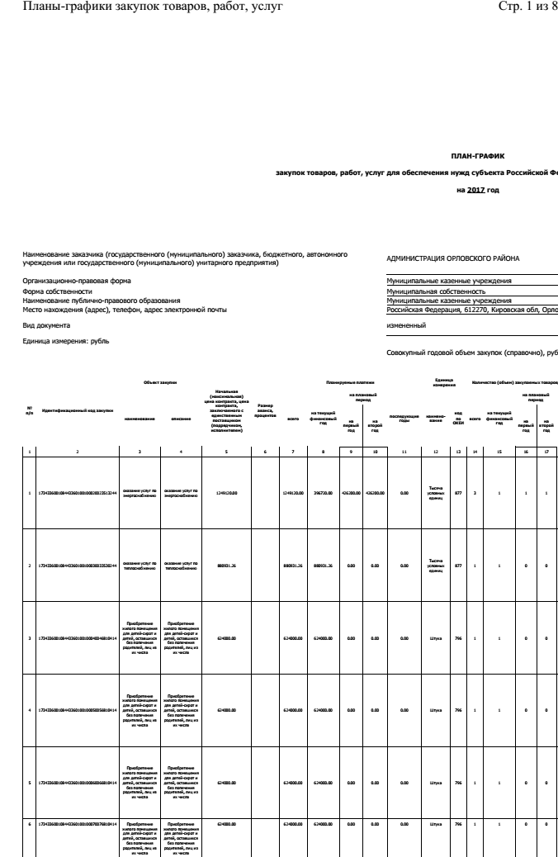
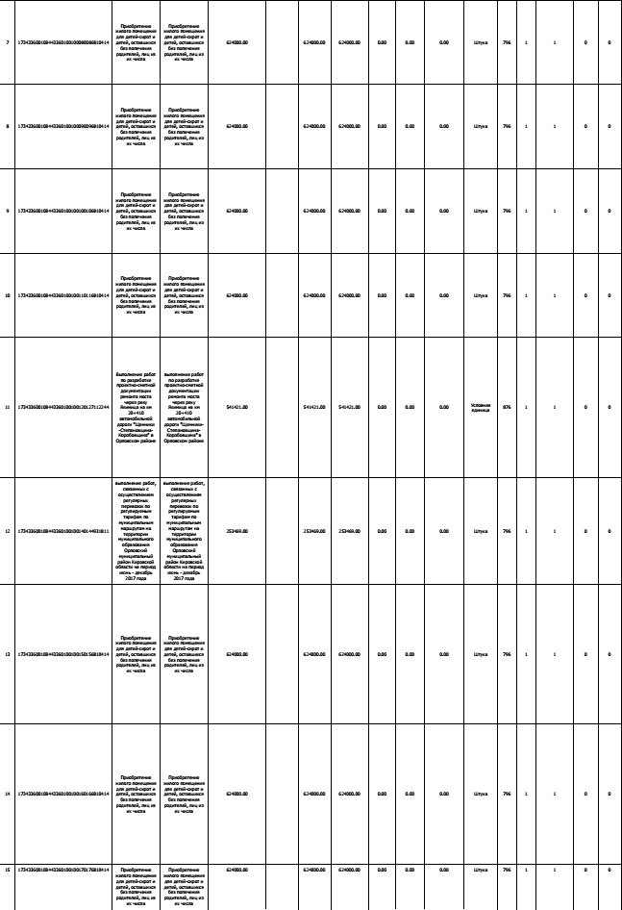
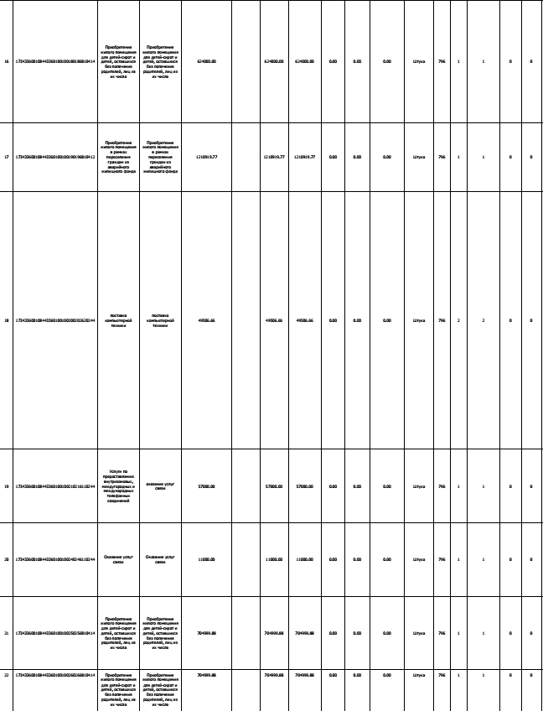

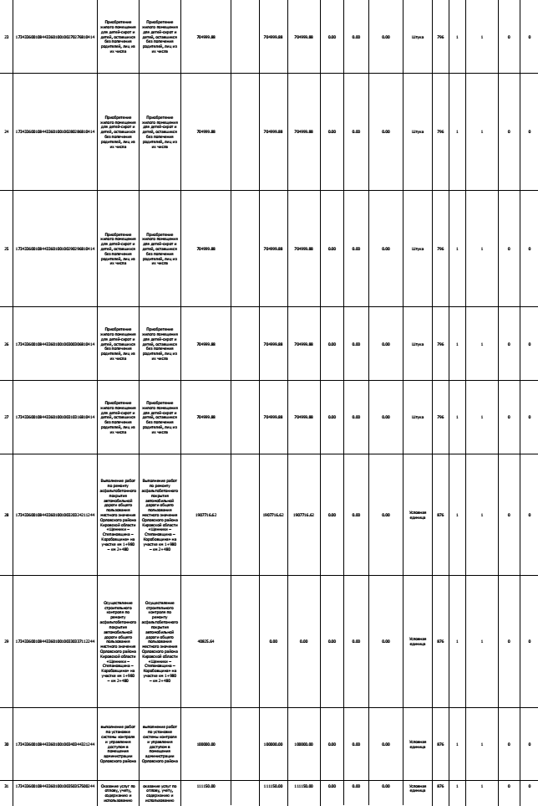
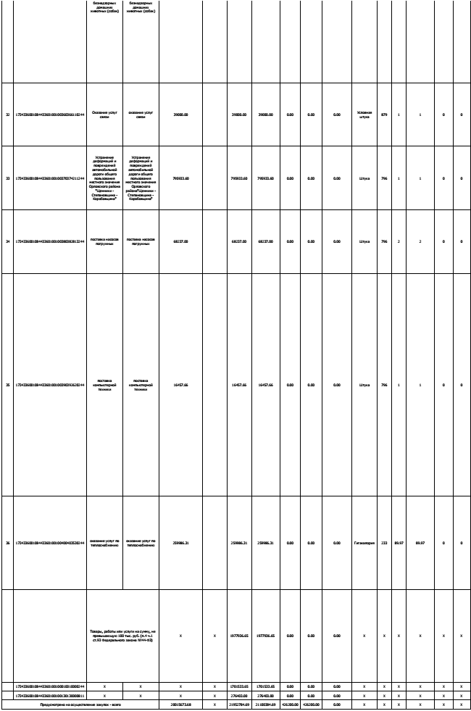
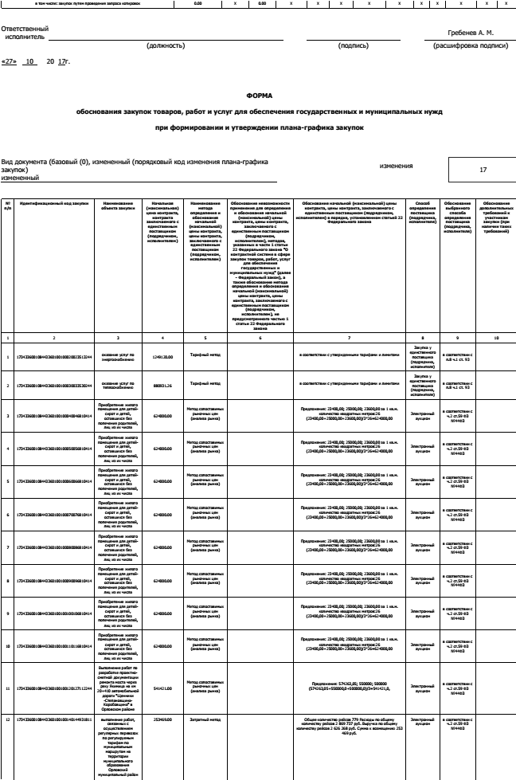
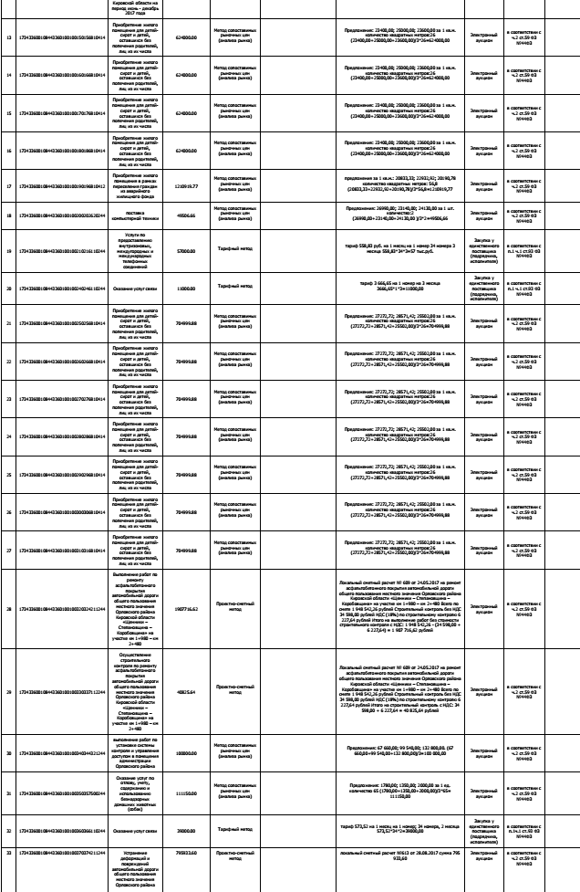
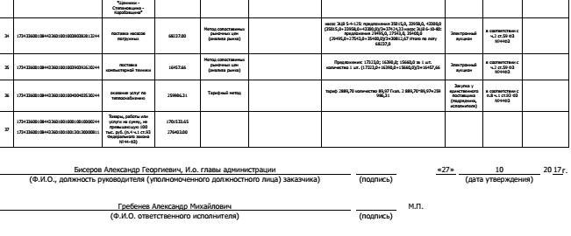

ИНФОРМАЦИОННЫЙ
БЮЛЛЕТЕНЬ
ОРГАНОВ МЕСТНОГО САМОУПРАВЛЕНИЯ
МУНИЦИПАЛЬНОГО ОБРАЗОВАНИЯ
ОРЛОВСКИЙ МУНИЦИПАЛЬНЫЙ РАЙОН
КИРОВСКОЙ ОБЛАСТИ
(ОФИЦИАЛЬНОЕ ИЗДАНИЕ)
Отпечатано в администрации Орловского района 01.11.2017,
612270, г. Орлов Кировской области, ул. Ст. Халтурина, 18
тираж 20 экземпляров

